**KARYA TULIS ILMIAH**

EFEK PEMBERIAN EKSTRAK TERIPANG PASIR (*Holothuria scabra)* TERHADAP KADAR SGOT DAN SGPT PADA TIKUS PUTIH (*Rattus norvegicus*) YANG DIINDUKSI KARBON TETRAKLORIDA (CCl4)

**Diajukan sebagai syarat meraih gelar sarjana pada Fakultas Kedokteran Universitas Mataram**

Oleh

**Nurshadrina Hendrakaramina**

**H1A 012 044**

**FAKULTAS KEDOKTERAN**

**UNIVERSITAS MATARAM**

**NUSA TENGGARA BARAT**

**2015**

**HALAMAN PERSETUJUAN**

**Judul Karya Tulis Ilmiah :** Efek Pemberian Ekstrak Teripang Pasir (*Holothuria scabra*) terhadap Kadar SGOT dan SGPT pada Tikus Putih (*Rattus norvegicus)* yang Diinduksi dengan Karbon Tetraklorida (CCl4)

**Nama Mahasiswa :** Nurshadrina Hendrakaramina

**Nomor Mahasiswa :** H1A 012 044

**Fakultas :** Kedokteran

Karya Tulis Ilmiah ini telah diterima sebagai salah satu syarat meraih gelar Sarjana pada Fakultas Kedokteran Universitas Mataram.

Mataram, 28 Desember 2015

|  |  |
| --- | --- |
| Pembimbing Utama  dr. Novrita Padauleng, M.Sc  NIP : 19821101 200801 2 010 | Pembimbing Pendamping  dr. Monalisa Nasrul, SpM  NIP : 19790216 201012 2 001 |

**HALAMAN PENGESAHAN**

**EFEK PEMBERIAN EKSTRAK TERIPANG PASIR (*Holothuria scabra)* TERHADAP KADAR SGOT DAN SGPT PADA TIKUS PUTIH (*Rattus norvegicus*) YANG DIINDUKSI KARBON TETRAKLORIDA (CCl4)**

**Dipersiapkan dan disusun oleh :**

Nama Mahasiswa : Nurshadrina Hendrakaramina

Nomor Mahasiswa : H1A012044

Telah dipertahankan di depan dewan penguji pada tanggal 30 Desember 2015

Ketua,

Dr. Novrita Padauleng, M.Sc

NIP : 19821101 200801 2 010

Anggota, Anggota,

dr. Monalisa Nasrul, SpM dr. Mohammad Rizky, Sp. PK., M. Pd. Ked

NIP : 19790216 201012 2 001 NIP : 19800204 200501 1 001

Mengetahui,

Dekan FK Universitas Mataram

dr. Hamsu Kadriyan, Sp.THT., M.Kes

NIP. 19730525 200112 1 001

**PRAKATA**

Segala puji dan syukur penulis panjatkan kehadirat Allah SWT atas segala karunia-Nya, penulis dapat menyelasaikan Karya Tulis Ilmiah ini tepat pada waktunya. Penulisan Karya Tulis Ilmiah ini dimaksudkan untuk memenuhi salah satu syarat untuk meraih gelar sarjana strata 1 pada Fakultas Kedokteran Universitas Mataram.Karya Tulis Ilmiah berjudul Efek Pemberian Ekstrak Teripang Pasir (*Holothuria scabra*) terhadap Kadar SGOT dan SGPT pada Tikus Putih (*Rattus norvegicus*) yang Diinduksi Karbon Tetraklorida (CCl4).

Dalam penyusunan Karya Tulis Ilmiah ini, penulis banyak memperoleh bimbingan, petunjuk, dan bantuan serta dukungan dari berbagai pihak baik dari institusi maupun dari luar institusi Program Studi. Maka melalui kesempatan ini penulis mengucapkan terima kasih kepada :

1. dr. Hamsu Kadriyan, SpTHT selaku Dekan Fakultas Kedokteran Universitas Mataram yang telah memberikan izin untuk melakukan penelitian.
2. dr. Novrita Padauleng, M.Sc selaku dosen pembimbing utama yang telah banyak membantu memberikan petunjuk, saran serta dukungan kepada penulis dalam penyusunan Karya Tulis Ilmiah ini.
3. dr. Monalisa Nasrul, SpM selaku dosen pembimbing pendamping yang telah banyak membantu memberikan petunjuk, saran serta dukungan kepada penulis dalam penyusunan Karya Tulis Ilmiah ini.
4. dr. Mohammad Rizky, Sp. PK., M. Pd. Ked selaku penguji yang telah bersedia menguji, membantu memberikan petunjuk, saran serta dukungan kepada penulis dalam penyusunan Karya Tulis Ilmiah ini.
5. dr. Nurhidayati, M.Kes yang selalu membimbing dan mendampingi dengan penuh kesabaran selama proses penelitian ini.
6. dr. Rifana Cholidah, M.Sc sebagai ketua tim Karya Tulis Ilmiah Fakultas Kedokteran Universitas Mataram.
7. Seluruh dosen Fakultas Kedokteran Universitas Mataram yang telah banyak mengajarkan ilmu pengetahuan kepada penulis.
8. Kedua orang tua saya tercinta, Ir. Agus Pamudji Hendrarahardja (Alm.) dan Ir. Husnanidiaty Nurdin, MM yang selalu sabar memberikan doa, cinta, kasih sayang, perhatian, dan nasihat yang tiada henti serta motivasi yang selalu hadir dalam menyemangati penulis.
9. Keluarga tercinta Evanur Hendrasari ST., MT, Vici Nirmana Bhiswaya SH,MH, Karaissa Aurellia Shavira, Nurdin Amin, Nurhayati yang telah memberikan dukungan, doa dan motivasi dalam penyusunan karya tulis ini.
10. Sahabat-sahabat saya Intan Astriyana Febrica, I Gusti Ayu Putri Oktari, Safira Smith yang selalu memberikan doa, perhatian, dan dukungan kepada saya.
11. Teman-teman satu tim penelitian Amalia Asfarina dan Felix Santoso yang selalu bersama, kompak, saling mendukung, saling memberikan kritik dan saran serta pelajaran yang berharga. Pengalaman bersama kalian dalam penelitian ini tidak akan pernah terlupakan.
12. Sahabat seperjuangan Ni Komang Dhana Gita Iswari, Ni Putu Ayu Dewanthy Putri, Nita Julita Cindaya, Maya Farahiya, Nuristianah, Nurfarhati, I Gusti Lanang Krisna, Try Widianto Putra Anugerah, Komang Septian Trisna Jaya, Lalu Bramawangsa Banjar Getas, Oktavianus Prayitno, Sasya Dilaga dan Christabella Natalia Wijaya yang selama ini terus memberikan motivasi, dukungan dan pikiran dalam penyusunan karya tulis ini.
13. Teman-teman saya angkatan 2012 “Muskulus” yang telah memberikan dukungan dan perhatian kepada penulis. Canda tawa bersama kalian menghapuskan kejenuhan dan memberikan semangat baru pada penulis.
14. Pak Herman dan Pak Khairul serta Petugas Laboratorium Fakultas Kedokteran Universitas Mataram yang telah bersedia mendampingi dan membimbing selama penelitian.
15. Semua pihak yang telah membantu baik secara langsung dan tidak langsung dalam penyusunan KTI ini yang tidak bisa saya sebutkan satu-persatu.

Penulis menyadari sepenuhnya bahwa penulisan Karya Tulis Ilmiah ini masih jauh dari sempurna, oleh karena itu penulis mengharap saran dan kritik yang membangun untuk lebih sempurnanya Karya Tulis Ilmiah ini.Semoga tulisan ini dapat sumbangan ilmiah dalam bidang kesehatan dan memberikan manfaat bagi pemerintah, instansi kesehatan serta masyarakat.

Mataram, 10 Desember 2015

Penulis

**PERNYATAAN**

Dengan ini saya menyatakan bahwa dalam Karya Tulis Ilmiah ini tidak terdapat karya yang pernah diajukan untuk memperoleh gelar kesarjanaan di suatu Perguruan Tinggi dan sepanjang pengetahuan saya juga tidak terdapat karya atau pendapat yang pernah ditulis dan diterbitkan oleh orang lain kecuali secara tertulis diacu dalam naskah ini dan disebutkan dalam daftar pustaka.

Mataram, 10 Desember 2015

Penulis

**ABSTRAK**

**EFEK PEMBERIAN EKSTRAK TERIPANG PASIR (*Holothuria scabra)* TERHADAP KADAR SGOT DAN SGPT PADA TIKUS PUTIH (*Rattus norvegicus*) YANG DIINDUKSI KARBON TETRAKLORIDA (CCl4)**

**Nurshadrina Hendrakaramina, Novrita Padauleng, Monalisa Nasrul, Mohammad Rizky**

**Latar belakang :** Fibrosis hepar merupakan masalah kesehatan dengan angka kematian di dunia sekitar 1,5 juta kematian per tahun. Fibrosis hepar dapat disebabkan oleh radikal bebas. Radikal bebas seperti karbon tetraklorida (CCl4) dapat menyebabkan terjadinya stress oksidatif, sehingga terjadi peningkatan kadar enzim SGOT dan SGPT. Ekstrak teripang pasir (*Holothuria scabra*) dapat mencegah kerusakan hepar karena memiliki hepatoprotektor berupa antioksidan. Tujuan penelitian ini adalah untuk mengetahui pengaruh ekstrak teripang pasir (*Holothuria scabra*) terhadap kadar SGOT dan SGPT pada tikus yang diinduksi karbon tetraklorida (CCl4).

**Metode :** Penelitian ini merupakan penelitian eksperimental laboratorium dengan *post-test only control group design.* Penelitian ini terdiri dari 20 ekor tikus (*Rattus norvegicus*) yang dibagi menjadi 4 kelompok, yaitu 2 kelompok perlakuan dan 2 kelompok kontrol. P1 dan P2 serta kontrol positif diinjeksikan dengan CCl4 dengan dosis 1 ml/kgBBselama 5 minggu. K1 diinjeksi dengan minyak zaitun dengan dosis 1 ml/kgBB selama 5 minggu. Pemberian CCl4 dan minyak zaitun melalui injeksi intraperitoneal. P1 dan P2 diberikan ekstrak teripang pasir (*Holothuria scabra*) dengan dosis 75 mg/kgBB dan 100 mg/kgBB secara oral dimulai dari minggu kelima sampai minggu kedelapan. Akhir minggu kedelapan dilakukan pengambilan sampel intrakardiak dan dilakukan pemeriksaan kadar SGOT dan SGPT. Efek pemberian ekstrak teripang pasir (*Holothuria scabra*) diuji menggunakan uji statistik *One-way* *Anova*.

**Hasil :** Rata-rata kadar SGOT dan SGPT pada tikus yang diberi ekstrak teripang pasir (*Holothuria scabra*) dengan dosis 75 mg/kgBB yaitu 115.8 IU dan 56.8 IU, dosis 100 mg/kgBB sebesar 118.8 IU dan 57 IU, kontrol positif (CCl­4) sebesar 144.4 IU dan 65.2 IU, dan kontrol negatif (*olive oil*) sebesar 162 IU dan 72.8 IU. Berdasarkan uji *Anova*, didapatkan nilai tidak signifikan sebesar (p>0.05).

**Kesimpulan :** Ekstrak teripang pasir (*Holothuria scabra*) memiliki pengaruh terhadap kadar SGOT dan SGPT pada tikus yang diinduksi CCl4 namun tidak signifikan.

**Kata kunci :** Hepar, Ekstrak teripang pasir, *Holothuria scabra*, CCl4, SGOT, SGPT

**ABSTRACT**

**EFFECT OF SANDFISH EXTRACT (*Holothuria scabra*) ON SGOT AND SGPT LEVELS IN RATS (*Rattus norvegicus*) INDUCED BY CARBON TETRACHOLRIDE (CCl4)**

**Nurshadrina Hendrakaramina, Novrita Padauleng, Monalisa Nasrul, Mohammad Rizky**

**Background :** Liver fibrosis is a health problem in the world with a mortality rate of approximately 1.5 million deaths per year. Disorders of the liver can be caused by free radicals. Free radicals such as carbon tetrachloride (CCl4) can cause oxidative stress, resulting in increased levels of SGOT and SGPT enzymes. Sandfish extract (*Holothuria scabra*) can prevent liver damage due to have such hepatoprotective antioxidant. The purpose of this study was to determine the effect of sandfish extract (*Holothuria scabra*) on levels of AST and ALT in rats induced by carbon tetrachloride (CCl4).

**Methods :** This study is an experimental research laboratory with a post-test only control group design. This study consisted of 20 rats (*Rattus norvegicus*) were divided into 4 groups, namely two treatment groups and two control groups. P1 and P2 as well as the K1 were injected with CCl4 with a dose of 1 ml/kg for 5 weeks. The negative control group was injected with olive oil at a dose of 1 ml/kg for 5 weeks. CCl4 and olive oil injected intraperitoneally. P1 and P2 was given sandfish extract(Holothuria scabra) at a dose of 75 mg/kg and 100 mg/kg orally beginning of the fifth week until the eighth week. At the end of the eighth week, blood samples were collected by intracardiac puncture and a liver function test was examination SGOT and SGPT. The effect of sandfish extract (Holothuria scabra) were tested using statistical tests One-way ANOVA.

**Results :** The mean levels of SGOT and SGPT in rats fed the extract sand sea cucumbers (Holothuria scabra) at a dose of 75 mg/kg body weight is 115.8 IU and 56.8 IU, a dose of 100 mg / kg body weight of 118.8 IU and 57 IU, positive control (CCl4) amounted to 144.4 IU and 65.2 IU, and a negative control (olive oil) amounted to 162 IU and 72.8 IU. Based on the ANOVA test, found no significant value of (p> 0.05).

**Conclusion :** The sandfish extract (*Holothuria scabra*) has an influence on the levels of AST and ALT in rats induced by CCl4 but not significant.

**Keywords:** Liver, Sandfish extract, *Holothuria scabra*, CCl4, SGOT, SGPT

**DAFTAR ISI**

Halaman

HALAMAN JUDUL i

HALAMAN PERSETUJUAN ii

HALAMAN PENGESAHAN iii

PRAKATA iv

PERNYATAAN vii

ABSTRAK viii

ABSTRACT ix

DAFTAR ISI x

DAFTAR TABEL xiv

DAFTAR GAMBAR xv

DAFTAR SINGKATAN DAN LAMBANG xvi

DAFTAR LAMPIRAN xvii

BAB I PENDAHULUAN m 1

1.1 Latar belakang 1

1.2 Rumusan Masalah 3

1.3 Tujuan Penelitian 3

1.4 Manfaat Penelitian 4

BAB II TINJAUAN PUSTAKA 6

2.1 Tinjauan Tentang Hepar 6

2.1.1 Anatomi dan Fisiologi Hepar 6

2.2 Tinjauan Tentang Kerusakan Hepar 7

2.2.1 Mekanisme Kerusakan Hepar Akibat Radikal Bebas 7

2.2.2 Tes Fungsi Hepar 9

2.3 Tinjauan Tentang Karbon Tetraklorida (CCl4) 10

2.3.1 Identitas dan Sifat Karbon Tetraklorida (CCl4) 11

2.3.2 Kinetika dan Metabolisme 12

2.3.3 Absorpsi 13

2.3.4 Distribusi 14

2.3.5 Eliminasi 14

2.3.6 Toksisitas pada Hewan In Vitro 15

2.4 Tinjauan Tentang Teripang Pasir (*Holothuria scabra*) 17

2.4.1 Taksonomi Teripang Pasir (*Holothuria scabra*) 17

2.4.2 Kandungan dan Manfaat Teripang Pasir 18

BAB III KERANGKA KONSEP DAN HIPOTESIS 19

3.1 Kerangka Konsep 19

3.2 Hipotesis 20

BAB IV METODOLOGI PENELITIAN 21

4.1 Desain Penelitian 21

4.2 Populasi dan Sampel 23

4.2.1 Populasi penelitian 23

4.2.2 Sampel penelitian 23

4.2.3 Kriteria Inklusi dan Eksklusi 23

4.2.4 Besar Unit Replikasi Penelitian 24

4.2.5 Cara Pengambilan Sampel 24

4.3 Variabel Penelitian 24

4.3.1 Variabel Bebas 24

4.3.2 Variabel Tergantung 25

4.3.3 Variabel Terkendali 25

4.4 Definisi Operasional 25

4.4.1 Ekstrak Teripang Pasir (*Holothuria scabra*) 25

4.4.2 Kadar SGOT dan SGPT 25

4.4.3 Induksi Karbon Tetraklorida (CCl4) 26

4.5 Tempat dan Waktu Penelitian 26

4.6 Bahan dan Alat Penelitian 26

4.6.1 Bahan Penelitian 26

4.6.2 Alat Penelitian 27

4.7 Cara Pengumpulan Data 27

4.8 Prosedur Penelitian 27

4.8.1 Cara Pembuatan Ekstrak Teripang Pasir 27

4.8.2 Aklimatisasi 28

4.8.3 Penginduksian tikus putih (*Rattus norvegicus*) strain Wistar dengan Karbon Tetraklorida (CCl4) 28

4.8.4 Pemberian ekstrak Teripang Pasir (*Holothuria scabra*) pada kelompok perlakuan 29

4.8.5 Cara Pengambilan Sampel 29

4.9 Analisis Data 29

4.10 *Time Table* 30

BAB V HASIL DAN PEMBAHASAN 31

5.1 Hasil penelitian 31

5.2 Pembahasan 33

BAB VI KESIMPULAN DAN SARAN 49

6.1 Kesimpulan 49

6.2 Saran 49

DAFTAR PUSTAKA 50

**DAFTAR TABEL**

Halaman

2.1 Data Penelitian Kerusakan Hepar akibat CCl4 16

4.10 *Time Table* 30

5.1 Rerata Kadar SGOT dan SGPT pada tikus yang Diberi Perlakuan (Dosis 1 dan Dosis 2) dan Kelompok Kontrol (Kontrol Positif dan Kontrol Negatif) 31

5.2 Uji Normalitas Kadar SGOT dan SGPT pada tikus yang Diberi Perlakuan (Dosis 1 dan Dosis 2) dan Kelompok Kontrol (Kontrol Positif dan Kontrol Negatif) 30

5.3 Pengaruh Pemberian Ekstrak Teripang Pasir (*Holothuria scabra*) terhadap Kadar SGOT dan SGPT pada Minggu ke Delapan setelah Perlakuan 30

**DAFTAR GAMBAR**

Halaman

2.1 Struktur Kimia Karbon Tetraklorida (CCL4) 12

2.4.1 Teripang Pasir (*Holothuria scabra*) 17

3.1 Kerangka Konsep 21

**DAFTAR LAMPIRAN**

Halaman

Lampiran 1. Formulir Keputusan Panitia Etik 55

Lampiran 1. Hasil Uji Statistik 56

Lampiran 2. Dokumentasi Penelitian 58

**DAFTAR SINGKATAN DAN LAMBANG**

|  |  |
| --- | --- |
| **Singkatan** | **Arti dan Keterangan** |
| % | Persen |
| mg | Miligram |
| kgBB | Kilogram Berat Badan |
| ml | Mililiter |
| < | Kurang dari |
| > | Lebih dari |
| SGOT | Serum Glutamate Oxaloacetic Transaminase |
| SGPT | Serum Glutamate Pyruvate Transaminase |
| CCl4 | Karbon Tetraklorida |
| DNA | Deoxyribose Nucleid Acid |
| STD | Standar Deviasi |
| ROS | Reactive Oxygen Species |
| CMC | Carboxymethyl Cellulose |

**BAB I**

**PENDAHULUAN**

* 1. **Latar Belakang**

Fibrosis hepar merupakan masalah kesehatan dengan angka kematian di dunia sekitar 1,5 juta kematian per tahun. Sirosis merupakan tahap akhir dari fibrosis yang terjadi akibat respon virus dan metabolik toksik. Penyebab paling umum dari perkembangan fibrosis adalah hepatitis C kronis, hepatitis B kronis, penyakit hepar alkoholik dan penyakit hepar berlemak non alkaholik (Poynard *et al*., 2010).

Sebagian besar gangguan pada hepar juga dapat disebabkan oleh radikal bebas. Radikal bebas dapat dijumpai pada kehidupan sehari-hari, seperti yang terdapat pada udara tercemar yaitu polusi udara. Polusi udara merupakan radikal bebas yang dapat menjadi faktor resiko kerusakan sel pada hepar, baik kerusakan akut maupun kerusakan kronik (Elserag, 2011). Radikal bebas juga dapat ditemukan pada makanan dalam kemasan yang mengandung berbagai macam bahan kimia (Panjaitan *et al,* 2008).

Radikal bebas seperti karbon tetraklorida (CCl4) banyak dijumpai pada udara yang telah tercemar. Radikal bebas ini dapat menyebabkan terjadinya stres oksidatif. Hal ini dikarenakan, karbon tetraklorida (CCl4) merupakan xenobiotik yang biasanya digunakan untuk menginduksi peroksidasi lipid dan keracunan. Dalam retikulum endoplasmik hepar, CCl4 di metabolisme oleh sitokrom p450 (CYP2E1) menjadi radikal bebas triklorometil (CCl3). Triklorometil dengan oksigen akan membentuk radikal triklorometilperoxi yang dapat menyerang lipid membran retikulum endoplasmik, dengan kecepatan yang melebihi radikal bebas triklorometil. Hal ini selanjutnya menyebabkan peroksidasi lipid, sehingga mengganggu homeostasis Ca2+, dan akhirnya menyebabkan kematian sel. Stres oksidatif yang dihasilkan oleh adanya xenobiotik ini, memerlukan antioksidan yang dapat mencegah terjadinya gangguan homeostasis dan kematian sel (Panjaitan, 2007).

Akibat gangguan fungsi hepar yang terjadi, maka hepatosit baru tidak dapat dibentuk secara cepat untuk menggantikan sel yang rusak sehingga sel jaringan ikat yang lebih kuat mengambil alih dan berkembang secara berlebihan. Jaringan ikat ini tidak banyak memberikan ruang bagi sel hepatosit untuk tumbuh kembali dalam hepar. Jaringan ikat itu kemudian membentuk fibrosis hepar yang akan secara perlahan menjadi sirosis hepar. Jaringan hepar yang aktif secara bertahap berkurang kemudian menyebabkan gagal hepar kronik (Sherwood, 2011).

Penelitian Nurhidayati tahun 2009 menunjukkan karbon tetraklorida (CCl4) dapat meningkatkan kadar enzim dalam hepar. Salah satunya yaitu kadar SGOT dan SGPT yang meningkat akibat kerusakan yang disebabkan oleh induksi CCl4 dosis tunggal 1 ml/kgBB selama 15 hari. Peningkatan kadar enzim SGOT dan SGPT dapat dicegah dengan pemberian hepatoprotektor yang ditunjukkan pada beberapa penelitian. Salah satunya dengan pemberian ekstrak teripang pada tikus yang diinduksi karbon tetraklorida dapat menurunkan kadar SGOT dan SGPT (Nurhidayati, 2009).

Salah satu spesies di Indonesia yang memiliki khasiat sebagai antioksidan, yaitu teripang pasir atau *Holothuria scabra*. Teripang (kelas *Holothuroidea*) adalah *invertebrate* laut yang biasa ditemukan di daerah bentik dan laut di seluruh dunia. Teripang telah lama digunakan sebagai obat tradisional dan makanan sehari-hari di masyarakat Asia dan Timur Tengah. Secara gizi, teripang memiliki profil nutrisi yang sangat banyak seperti Vitamin A, Vitamin B1 (Tiamin), Vitamin B2 (Riboflavin), Vitamin B3 (Niasin), dan mineral, terutama kalsium, magnesium, besi dan seng. Sejumlah aktivitas biologis dan farmakologis termasuk antioksidan yang berasal dari berbagai spesies teripang. Sifat terapeutik dan manfaat teripang dapat dikaitkan dengan beragam bioaktif terutama glikosida triterpen (saponin), flavonoid, sterol (glikosida dan sulfat), lektin, peptide, dan glikoprotein (Boardbar *et al.,* 2011).

Berdasarkan latar belakang tersebut, peneliti melakukan penelitian untuk mengetahui pengaruh ekstrak teripang pasir (*Holothuria scabra*) terhadap kadar SGOT dan SGPT pada tikus yang diinduksi karbon tetraklorida (CCL4).

* 1. **Rumusan Masalah**

Apakah pemberian ekstrak teripang pasir (*Holothuria scabra*) berpengaruh terhadap kadar SGOT dan SGPT pada tikus yang diinduksi karbon tetraklorida (CCl4)?

* 1. **Tujuan Penelitian**

**1.3.1. Umum**

1. Untuk mengetahui apakah pemberian ekstrak teripang pasir (*Holothuria* scabra) berpengaruh terhadap kadar SGOT dan SGPT pada tikus yang diinduksi dengan karbon tetraklorida (CCl4).

**1.3.2. Khusus**

1. Untuk mengetahui apakah kadar SGOT tikus yang diinduksi CCl4 dan diberi ekstrak teripang pasir (*Holothuria scabra*) dosis 75 mg/kgBB lebih rendah dari tikus yang hanya diinduksi dengan karbon tetraklorida (CCl4) selama 5 minggu.
2. Untuk mengetahui apakah kadar SGPT yang diinduksi CCl4 dan diberi ekstrak teripang pasir (*Holothuria scabra*) dosis 75 mg/kgBB lebih rendah dari tikus yang hanya diinduksi dengan karbon tetraklorida (CCl4) selama 5 minggu.
3. Untuk mengetahui apakah kadar SGOT tikus yang diinduksi CCl4 dan diberi ekstrak teripang pasir (*Holothuria scabra*) dosis 100 mg/kgBB lebih rendah dari tikus yang hanya diinduksi dengan karbon tetraklorida (CCl4) selama 5 minggu.
4. Untuk mengetahui apakah kadar SGPT tikus yang diinduksi CCl4 dan diberi ekstrak teripang pasir (*Holothuria scabra*) dosis 100 mg/kgBB lebih rendah dari tikus yang hanya diinduksi dengan karbon tetraklorida (CCl4) selama 5 minggu.

**1.4. Manfaat Penelitian**

1. Hasil penelitian ini sebagai bahan referensi untuk penelitian selanjutnya mengenai efek ekstrak teripang pasir (*Holothuria scabra*) terhadap kadar SGOT dan SGPT pada tikus putih (*Rattus Norvegicus*) yang diinduksi karbon tetraklorida (CCl4).
2. Hasil penelitian ini diharapkan dapat menjadi dasar pertimbangan penggunaan ekstrak teripang sebagai antioksidan.

**BAB II**

**TINJAUAN PUSTAKA**

**2.1 Tinjauan tentang Hepar**

**2.1.1 Anatomi dan Fisiologi Hepar**

Hepar merupakan organ terbesar kedua setelah kulit pada tubuh manusia dan kelenjar terbesar (berat rata-rata 1.500 gram). Hepar terletak di bawah diafragma di perut kanan atas dan meluas ke perut bagian atas kiri (Kapoor, 2013). Hepar menerima darah dari dua sumber yaitu arteria hepatika propria (30%) dan vena portae hepatis (70%). Arteria hepatika propria membawa darah yang kaya akan oksigen dari aorta, dan vena portae hepatis mengantar darah yang miskin oksigen dari saluran cerna, kecuali dari bagian distal kanalis analis (Moore, *et al*., 2002).

Unit fungsional dasar hepar adalah lobulus hepar, yang berbentuk silindris dengan panjang beberapa millimeter dan berdiameter 0,8 sampai 2 milimeter. Hepar manusia mengandung 50.000 sampai 100.000 lobulus. Lobulus hepar dibentuk dari banyak lempeng sel hepar yang menyebar dari vena sentralis seperti jeruji roda. Selain sel-sel hepar, sinusoid vena dilapisi oleh dua tipe sel yang lain : (1) sel endotel khusus dan (2) sel Kupffer besar (disebut juga sel retikuloendotelial), yang merupakan makrofag residen yang melapisi sinusoid dan mampu memfagositosis bakteri dan benda asing lain dalam sinus hepatikus.

Lapisan endotel sinusoid vena mempunyai pori-pori yang sangat besar, beberapa di antaranya berdiameter hampir 1 mikrometer. Lapisan diantara sel endotel dan sel hepar, terdapat ruang jaringan yang sangat sempit yang disebut ruang Disse yang juga dikenal sebagai ruang perisinusoidal. Jutaan ruang Disse menghubungkan pembuluh limfe di dalam septum interlobularis. Jika terjadi kelebihan cairan di dalam ruangan ini, cairan akan dikeluarkan melalui aliran limfatik (Guyton, *et al.,* 2007).

Fungsi utama hepar adalah untuk mengambil, menyimpan dan memberikan nutrisi pada organ lain. Hepar juga berfungsi untuk detoksifikasi zat yang berpotensi merusak seperti obat-obatan dalam sirkulasi darah. Fungsi hepar yang lain yaitu sebagai mekanisme pertahanan dari tubuh (Ramadori *et al*., 2008).

**2.2 Tinjauan tentang Kerusakan Hepar**

**2.2.1 Mekanisme Kerusakan Hepar Akibat Radikal Bebas**

Sebuah penelitian menggunakan sistem model dengan material biologis *in vitro*, secara jelas menunjukkan bahwa radikal bebas dapat menimbulkan perubahan kimia dan kerusakan terhadap protein, lemak, karbohidrat, dan nukleotida. Bila radikal bebas diproduksi *in vivo*, atau *in vitro* di dalam sel melebihi mekanisme pertahanan normal, maka akan terjadi berbagai gangguan metabolik dan seluler. Jika posisi radikal bebas yang terbentuk dekat dengan DNA, maka dapat menyebabkan perubahan struktur DNA sehingga terjadi mutasi atau sitotoksisitas. Radikal bebas juga bisa bereaksi dengan nukleotida sehingga menyebabkan perubahan yang signifikan pada komponen biologi sel. Apabila radikal bebas merusak grup *thiol* maka akan terjadi perubahan aktivitas enzim. Radikal bebas dapat merusak sel dengan cara merusak membran sel tersebut. Kerusakan pada membran sel ini dapat terjadi dengan cara:

* 1. Radikal bebas berikatan secara kovalen dengan enzim atau reseptor yang berada di membran sel, sehingga merubah aktivitas komponen-komponen yang terdapat pada membran sel tersebut;
  2. Radikal bebas berikatan secara kovalen dengan komponen membran sel, sehingga merubah struktur membran dan mengakibatkan perubahan fungsi membran atau mengubah karakter membran menjadi seperti antigen;
  3. Radikal bebas mengganggu sistem transport membran sel melalui ikatan kovalen, mengoksidasi kelompok *thiol*, atau dengan merubah asam lemak *polyunsaturated*;
  4. Radikal bebas menginisiasi peroksidasi lipid secara langsung terhadap asam lemak *polyunsaturated* dinding sel. Radikal bebas akan menyebabkan terjadinya peroksidasi lipid membran sel. Peroksida lipid akan terbentuk dalam rantai yang makin panjang dan dapat merusak organisasi membran sel.

Peroksidasi ini akan mempengaruhi fluiditas membran, *cross-linking* membran, serta struktur dan fungsi membran. Mekanisme kerusakan sel atau jaringan akibat serangan radikal bebas yang paling awal diketahui dan terbanyak diteliti adalah peroksidasi lipid. Peroksidasi lipid paling banyak terjadi di membran sel, terutama asam lemak tidak jenuh yang merupakan komponen penting penyusun membran sel. Tingkat peroksidasi lipid diukur menggunakan produk akhirnya, yaitu *malondialdehyde* (MDA), yang merupakan produk oksidasi asam lemak tidak jenuh dan yang bersifat toksik terhadap sel. Pengukuran kadar MDA merupakan pengukuran aktivitas radikal bebas secara tidak langsung sebagai indikator stres oksidatif. Pengukuran ini dilakukan dengan tes *Thiobarbituric Acid Reactive Substances* (TBARS *test*)

Sumber radikal bebas dapat berupa sumber endogen dan sumber eksogen. Sumber endogen berupa mitokondria, fagosit, *xantine oksidase,* reaksi yang melibatkan besi dan logam transisi lainnya, *arachidonat pathway*, peroksisom, inflamasi dan iskemia atau reperfusi. Sumber eksogen dapat disebabkan oleh rokok, polutan lingkungan, radiasi, ozon dan obat-obatan tertentu seperti pestisida, anastesi serta larutan industri

**2.2.2 Tes Fungsi Hepar**

Tes fungsi hepar merupakan tes yang berguna dalam evaluasi dan pengobatan pasien dengan disfungsi hepar. Beberapa enzim dan produk akhir dari proses metabolisme hepar, menjadi penanda biokimia dari disfungsi hepar. Beberapa penanda biokimia seperti bilirubin serum, *alanine aminotransferase, aspartate aminotransferase,* rasio *aminotransferase*, alkali fosfatase, gamma glutamil transferase, 5 ‘nucleotidase, seruloplasmin, α-fetoprotein dan lain-lain. Tes ini diuji untuk menilai fungsi hepar atau cedera (Gowda, *et al*., 2009).

Tes fungsi hepar yang umum adalah AST (*aspartate transaminase*), di Indonesia lebih sering disebut sebagai SGOT (*serum glutamic-oxaloacetic transaminase*), dan ALT (*alanine transaminase*) yang biasanya disebut sebagai SGPT (*serum glutamic-pyruvic transaminase*). SGOT dan SGPT menunjukkan adanya kerusakan atau radang pada jaringan hepar. SGPT lebih spesifik terhadap kerusakan hepar dibanding SGOT. Normal apabila terjadi sedikit peningkatan (hingga dua kali angka normal) kadar SGOT dan SGPT. Namun, peningkatan kadar SGOT dan SGPT lebih dari dua kali angka normal, umumnya dianggap bermakna dan membutuhkan pemeriksaan lebih lanjut.

SGPT ditemukan dalam ginjal, otot jantung, otot rangka dan konsentrasi terbesar terdapat dalam hepar dibandingkan dengan jaringan lain pada tubuh. SGPT berasal dari reaksi *transaminase catalyzing cytoplasm*. SGPT serum normal adalah 7-56 U / L. Setiap jenis cedera sel pada hepar bisa meningkatkan kadar SGPT. Peningkatan nilai hingga 300 U / L dianggap tidak spesifik. Peningkatan ditandai dengan kadar SGPT lebih besar dari 500 U / L diamati paling sering pada orang dengan penyakit seperti hepatitis virus, iskemik hepar dan induksi toksin. SGPT terdapat hanya dalam sitoplasma.

SGOT mengkatalisis reaksi transaminasi. SGOT ditemukan dalam konsentrasi tertinggi dalam hepar dibandingkan dengan jaringan lain dari tubuh seperti jantung. SGOT serum normal adalah 0 sampai 35 U / L. SGOT terdapat dalam sitoplasma sebesar 20% dan mitokondria sebesar 80%

**2.3 Tinjauan tentang Karbon Tetraklorida**

Karbon tetraklorida (CCl4) adalah agen hepatotoksik kuat yang sering digunakan untuk menginduksi lesi hepatik, serta mengevaluasi efek obat pada hepar. Efek jangka pendek dari CCl4 menyebabkan cedera hepatoseluler akut dengan nekrosis sentrolobular dan steatosis. Efek jangka panjang dapat menyebabkan sirosis (fibrosis hepar). Waktu untuk timbulnya sirosis tergantung pada spesies, rute pemberian, dosis, interval antara dosis, dan penggunaan induser enzimatik.

Karbon tetraklorida tidak berwarna, berupa cairan yang mudah menguap, dan memiliki bau yang amis. Karbon tetraklorida adalah bahan kimia yang diproduksi dan tidak diharapkan mengkontaminasi lingkungan. Bahan kimia ini terdapat dalam jumlah yang rendah di udara, air minum, tanah, air tanah dan laut. Menghirup uap atau air yang terkontaminasi dengan karbon tetraklorida pada waktu yang singkat dapat menyebabkan sakit perut, diare, sakit dan kesulitan bernafas. Efek lainnya termasuk sakit kepala, pusing, gangguan koordinasi, kebingungan dan kelelahan. Kerusakan hepar dan ginjal dapat terjadi dan dapat menyebabkan koma dan kematian. Untuk kerusakan pada hepar dapat terjadi dalam 24 jam atau lebih setelah paparan, tetapi kerusakan ginjal hanya dapat terlihat beberapa minggu kemudian.

Kontak kulit dengan karbon tetraklorida dapat menyebabkan iritasi, rasa terbakar, dan kemerahan. Kontak mata juga dapat menyebabkan iritasi. Bernapas atau minum karbon tetraklorida selama waktu yang cukup lama dapat menyebabkan efek mirip dengan paparan tunggal. Anak-anak yang terpapar memperlihatkan pengaruh yang cukup parah. Paparan saat kehamilan diperkirakan tidak akan menyebabkan kerusakan pada janin dengan dosis yang tidak mempengaruhi ibu. Badan Internasional untuk Penelitian Kanker (IARC) mengklasifikasikan karbon tetraklorida sebagai zat karsinogenik pada manusia. Karbon tetraklorida tidak dianggap mutagenik (PHE, 2009).

Karbon tetraklorida atau CCl4 dapat menyebabkan kerusakan pada hepar yang disebabkan oleh radikal bebas. CC14 memerlukan aktivasi metabolisme terutama oleh enzim sitokrom P450 di retikulum endoplasma hepar. Aktivasi tersebut akan mengubah CC14 menjadi metabolit yang lebih toksik, sehingga dapat menyebabkan kerusakan hepar pada hewan coba dan manusia. Pembentukan radikal bebas yang berlebihan akan mengakibatkan stress oksidatif, yang dapat menimbulkan gangguan pada hepar. Stres oksidatif yang berlebihan dalam tubuh perlu tambahan antioksidan dari luar. Bahan kimia ini tergolong xenobiotik yang lazim digunakan untuk menginduksi peroksidasi lipid dan keracunan. Karbon tetraklorida dimetabolisme oleh isoenzim CYP2E1 menjadi radikal bebas triklorometil (CCl3*). Triklorometil dengan oksigen akan membentuk radikal triklorometilperoxi yang dapat menyerang lipid membran retikulum endoplasma dengan kecepatan yang melebihi radikal bebas triklorometil. Triklorometilperoxi menyebabkan peroksidasi lipid sehingga mengganggu homeostasis Ca2+, dan akhirnya menyebabkan kematian sel (Tappi *et al.,* 2013; Panjaitan *et al.*, 2007).

**2.3.1. Identitas dan Sifat Karbon Tetraklorida (CCl4)**

Formula kimia : CCl4

Struktur kimia :

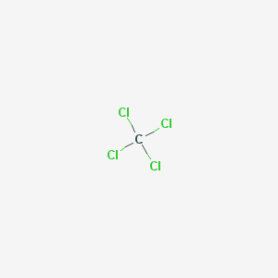

Gambar 2.1. Karbon Tetraklorida

Nama umum : karbon tetraklorida

Nama lain : karbon, karbon klorida, tetraklorometan, karbontet, metan tetraklorida , perklorometan, tetraklorokarbon

Karbon tetraklorida adalah depresan SSP dan merupakan toksin ginjal dan hepar yang kuat. CCl4 juga dapat meningkatkan sensitifitas miokard terhadap efek aritmogenik katekolamin. Mekanisme toksisitas pada hepar dan ginjal diduga merupakan efek toksik *intermediete* radikal bebas hasil metabolisme. Penggunaan kronik penginduksi enzim metabolisme seperti fenobarbital dan etanol dapat meningkatkan toksisitas karbon tetraklorida (Darmansjah *et al*., 2012).

**2.3.2 Absorpsi**

Karbon tetraklorida mudah diabsorbsi melalui saluran gastrointestinal dan saluran pernapasan. Penyerapan karbon tetraklorida melalui kulit baik dalam fase padat atau fase cair masih memungkinkan, akan tetapi dalam fase gas kemungkinannya sangat rendah dan karbon tetraklorida relatif tidak larut dalam air.

Banyak studi yang dilakukan untuk uji hepatotoksisitas karbon tetraklorida dengan menggunakan minyak jagung sebagai emulsi untuk hewan coba laboratorium. Minyak jagung ternyata mampu menunda penyerapan karbon tetraklorida dan halokarbon lainnya dari saluran cerna. Dilakukan studi terbaru pada hewan coba menggunakan minyak polyethoxylated pada konsentrasi hingga 10% sebagai emulsi karbon tetraklorida baik sebagai bolus dan infus lambung pada laju konstan selama periode dua jam. Penyerapan karbon tetraklorida pada tingkat jaringan, melalui jalur pemberian bolus lebih baik dibandingkan melalui infus lambung.

Karbon tetraklorida cair yang diberikan pada kulit tikus yang intak akan diabsorbsi dengan kecepatan kurang lebih 8,3 gram/cm2 per menit**.** Jika diberikan melalui inhalasi, konsentrasi karbon tetraklorida yang terserap adalah sekitar 100 atau 1000 ppm (641 atau 6410 mg/m3) selama dua jam, dengan total jumlah sistemik yang diabsorbsi sekitar 17,5 dan 179 mg/kgBB. (WHO, 1999).

**2.3.3. Distribusi**

Distribusi pada jaringan tikus terjadi setelah 3 jam pasca pemberian peroral. Penelitian yang dilakukan terkait distribusi ke jaringan karbon tetraklorida pada tikus setelah paparan inhalasi tunggal dalam waktu 10 menit sekitar 256.000 mg/m3 udara. Segera setelah paparan, radioaktivitas tingkat tinggi ditemukan di lemak, sumsum tulang, otak, saraf tulang belakang dan saraf perifer, hepar, ginjal, kelenjar ludah dan mukosa gastrointestinal. Radioaktivitas dalam bronkus, hepar, ginjal, kelenjar ludah dan mukosa gastrointestinal (terutama di mukosa bagian kelenjar lambung dan usus besar dan rectum) sebagian besar tidak mudah menguap. Distribusi jaringan pada tikus setelah 3 jam pemberian oral, adalah ke hepar, ginjal, otak, otot dan darah. Jumlah karbon tetraklorida cenderung teridistribusi lebih banyak pada lemak. Tingkat puncak dari karbon tetraklorida pada tikus Wistar betina yaitu 3-6 jam, selanjutnya kadar karbon tetraklorida menurun drastis (WHO, 1999).

**2.3.4. Kinetika dan Metabolisme**

Karbon tetraklorida mudah diserap melalui proses menelan dan menghirup, tapi lebih lambat melalui kulit. Setelah penyerapan sistemik pada hewan, karbon tetraklorida didistribusikan ke beberapa organ dengan konsentrasi tertinggi yakni lemak di dalam hepar, otak, sumsum tulang belakang, darah, adrenal dan ginjal. Tidak ada studi tentang distribusi pada manusia. Karbon tetraklorida yang diserap dapat dimetabolisme oleh enzim sitokrom P450 yang mengarah ke pembentukan radikal reaktif *trichloromethyl*. Radikal ini mengalami biotransformasi oksidatif untuk membentuk *trichloromethylperoxy* radikal sangat reaktif yang mungkin terurai membentuk fosgen. Fosgen dapat di detoksifikasi dengan air untuk membentuk karbon dioksida, atau dengan *glutation* atau sistein (PHE, 2009).

Isoenzim yang berperan pada proses ini adalah CYP2E1 dan CYP2B1/2B2. Ketika sintesis protein diblok, inaktivasi dan degradasi CYP2E1 oleh karbon tetraklorida terjadi. Radikal bebas tidak mampu mencegah degradasi CYP2E1, yang akhirnya menyebabkan metabolit karbon tetraklorida bereaksi pada *active site* CYP2E1 (WHO, 1999).

**2.3.5. Eliminasi**

Studi yang telah dilakukan, setelah pemberian oral tunggal karbon tetraklorida pada tikus yang dipuasakan, rute eliminasi dimulai dari tingkat dosis 15,4-4004 mg/kgBB. Pengeluaran karbon tetraklorida meningkat pada dosis yang lebih tinggi (70-90 % setelah pemberian 46,2 mg/kg berat badan atau lebih). Hasil ini mungkin dijelaskan oleh kejenuhan metabolisme awal atau oleh karena adanya gangguan metabolisme karbon tetraklorida pada perubahan sitokrom P450, yang menginduksi metabolit karbon tetraklorida. Pada penelitian Page dan Carlson tahun 1994 menjelaskan eliminasi karbon tetraklorida dapat melalui jalur fekal. Eliminasi karbon tetraklorida melalui jalur fekal tidak signifikan berkontribusi pada seluruh proses eliminasi. Jumlah karbon tetraklorida di dalam darah menurun sesuai waktu paruhnya sekitar 4-5 jam setelah pemberian secara oral 1,25 ml karbon tetraklorida/kgbb pada 24 jam pertama, atau 2 ml/kgbb pada 24 jam pertama. Jumlah di hepar menurun sesuai waktu paruhnya sekitar 7 jam setelah pemberian oral dengan intubasi gastrik sebanyak 2,5 ml/kgbb (WHO, 1999).

**2.3.6. Toksisitas pada Hewan In Vivo**

Hepar adalah organ target yang paling sensitif setelah inhalasi atau menelan karbon tetraklorida pada hewan. Efek buruk pada ginjal, sistem saraf pusat dan paru-paru juga dapat terjadi. Hewan memiliki efek paparan inhalasi karbon tetraklorida hampir sama dengan manusia, seperti peningkatan kadar enzim serum, steatosis, dan nekrosis sentrilobular, bahkan fibrosis. Perubahan kadar enzim serum menunjukkan kerusakan hepar terlihat pada tikus selama 4 jam paparan, 530 ppm atau lebih. Nekrosis hepar telah dilaporkan setelah paparan 4.800 ppm (spesies yang tidak diketahui). Tanda-tanda gangguan sistem saraf pusat seperti kurangnya koordinasi, kesulitan bernapas dan pingsan juga telah diamati pada hewan terkena sekitar 7.000-10.500 ppm. Dalam studi lain, tikus yang terkena <4.600 ppm hingga 8 jam menunjukkan tanda-tanda mengantuk; 7.300 ppm menyebabkan ketiadaan koordinasi dan ketidaksadaran terjadi pada 12.000 dan 19.000 ppm. Efek samping yang terjadi pada hepar memiliki pengaruh besar pada tikus yang mengkonsumsi karbon tetraklorida dalam waktu singkat. Tikus yang diberi karbon tetraklorida 20 mg kg/bb menunjukkan histopatologi toksisitas hepar. Terlihat gambaran steatosis setelah pemberian 39,9 kg/mg dan nekrosis sel hepar dilaporkan setelah konsumsi 80 mg/kgbb. Pada tikus, dosis oral tunggal 32 mg/kgbb menyebabkan nekrosis hepar. Perubahan morfologi dan nekrosis sel Clara di paru-paru tikus dilaporkan setelah tikus mengkonsumsi dosis oral sekitar 4.000 mg/kgbb (PHE, 2009).

Penelitian yang akan dilakukan menggunakkan karbon tetraklorida (CCl4) dengan dosis 1 ml/kgBB secara intraperitoneal dengan pemberian tiga kali seminggu didasarkan pada penelitian yang sudah dilakukan sebelumnya yaitu penelitian yang dilakukan oleh Gi-Ppeum Lee *et al* tahun 2005. Penelitian oleh Lee *et al* tahun 2005 menggunakan dosis 1 ml/kgBB pemberian secara intaperitoneal dua kali seminggu selama 8 dan 12 minggu yang menunjukkan adanya gambaran fibrosis selama durasi induksi CCl4 yang diberikan (Lee *et al*., 2005).

Tabel 2.1 Data penelitian kerusakan hepar akibat CCl4

|  |  |  |  |
| --- | --- | --- | --- |
| ***Author* dan Tahun** | **Dosis** | **Jalur dan Frekuensi Pemberian** | **Hasil** |
| Achmad, 2012 | 0,2 ml / 100 gBB | Ip 3x seminggu selama 1 minggu | Degenerasi sentrolobular |
|  | 0,2 ml / 100 gBB | Ip 3x seminggu selama 4 minggu | Nekrosis pada lobules zona sentral (early fibrosis) |
|  | 0,2 ml/100 gBB | Ip 3x seminggu dalam 6 minggu | Nekrosis sentrolobuler (reversible fibrosis) |
| Panjaitan et al., 2007 | 10 ml/kgBB | Tidak ada keterangan | Steatosis |
|  | 1 ml/kgBB | Tidak ada keterangan | Steatosis |
|  | 0,1 ml/kgBB | Tidak ada keterangan | Degenerasi dan nekrosis secara multifokal |
| Tappi et al., 2013 | 0,05cc/hari | Diberikan 1x/hari selama 5 hari | Steatosis |
| OEHHA, 1999 | 1,000 mg/kg | Tidak ada keterangan | Nekrosis dan kerusakan irreversible pada hepar |
|  | 10 mg/kg | Tidak ada keterangan | Kerusakan reversible |
| Nurhidayati, 2009 | 1ml/kgBB | Per oral | 100% derajat 4 : nekrosis piecemeal berat atau nekrosis bridging (nekrosis dan steatosis) |
| Jang et al., 2008 | 1ml/kgBB | Ip dua kali seminggu | Fibrosis |

**2.4 Tinjauan tentang Teripang Pasir**

**2.4.1 Taksonomi**

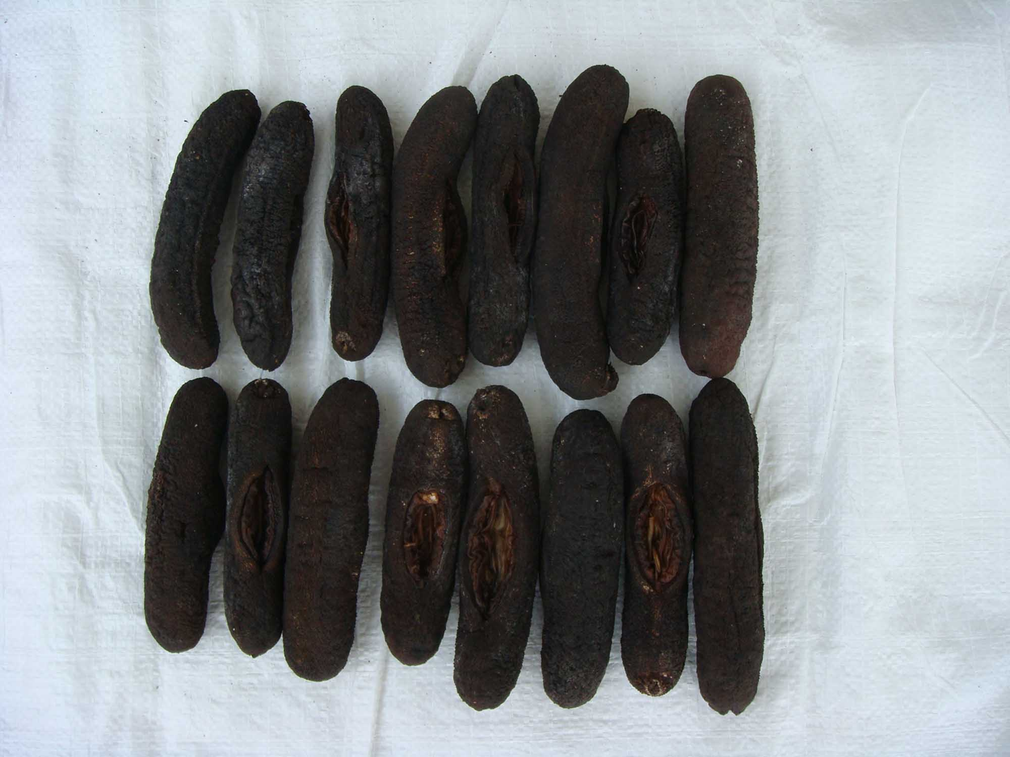

**Gambar 2.4.1. Teripang Pasir (Holothuria Scabra)**

* Filum : Echinodermata
* Subfilum : Eleutherozoa
* Kelas : Echinozea
* Subkelas : Holothuroidea
* Ordo : Aspidochirotida
* Famili : Holothuriidae
* Genus : Holothuria
* Spesies : *Holothuria scabra*

**2.4.2 Kandungan dan Manfaat Teripang**

Teripang (kelas *Holothuroidea*) adalah *invertebrate* laut yang biasa ditemukan di laut di seluruh dunia. Teripang telah lama digunakan sebagai obat tradisional dan makanan sehari-hari di masyarakat Asia dan Timur Tengah. Secara gizi, teripang memiliki profil nutrisi yang sangat banyak seperti Vitamin A, Vitamin B1 (Tiamin), Vitamin B2 (Riboflavin), Vitamin B3 (Niasin), dan mineral, terutama kalsium, magnesium, besi dan seng. Kandungan teripang ini memiliki manfaat sebagai antioksidan. Kandungan antioksidan dalam teripang berupa vitamin A, vitamin C, vitamin E, flavonoid dan polifenol. Sifat terapeutik dan manfaat teripang dapat dikaitkan dengan kehadiran beragam bioaktif terutama glikosida triterpen (saponin), sulfat chondroitin, glikosaminoglikan (GAG), polisakarida sulfat, sterol (glikosida dan sulfat), fenolat, cerberosides, lektin, peptide, glikoprotein, glikosfingolipid, dan asam lemak esensial (Nurhidayati, 2009).

Antioksidan berfungsi untuk mengikat radikal bebas. Dalam hal ini membran lemak sangat rawan terhadap serangan radikal bebas terutama radikal hidroksil sehingga dapat menimbulkan reaksi peroksidasi lemak. Reaksi senyawa asam flavonoid memiliki potensi sebagai antioksidan karena memiliki gugus hidroksil yang terikat pada karbon cincin aromatik sehigga dapat menangkap radikal bebas yang dihasilkan dari reaksi peroksidasi lemak. Senyawa flavonoid akan menyumbangkan satu atom hidrogen untuk menstabilkan radikal peroksi lemak (Dewi *et al*, 2014).

Antioksidan lain juga ditemukan dalam teripang seperti vitamin A, vitamin C, vitamin E, dan Polifenol. Vitamin A adalah istilah umum untuk suatu kelompok senyawa yang memiliki aktivitas biologi dari retinol. Pigmen karotenoid (α-karoten, β-karoten dan β-kriptoxantin) merupakan sumber utama vitamin A. Diantara semua senyawa karotenoid, β-karoten yang paling efisien diubah menjadi retinol. α-karoten dan β- kriptoxantin juga diubah menjadi vitamin A, tetapi tidak seefisien β-karoten (ODS, 2006). Vitamin A dapat mendonorkan elektronnya kepada radikal bebas sehingga dapat dikatakan vitamin A memiliki sifat sebagai antioksidan. Mekanisme kerja vitamin A sebagai antioksidan adalah dengan pemutusan ikatan rangkap. β-karoten sangat efisien mengurangi radikal klorometilperoksil (Silalahi, 2006; Sies *et al*., 1995).

Vitamin C merupakan suatu antioksidan penting yang larut dalam air. Mekanisme vitamin C bekerja sebagai antioksidan adalah dengan mendonorkan hidrogen dari gugus hidroksilnya. Vitamin C secara efisien dapat mencegah terbentuknya superoksida, hidrogen peroksida, hipoklorit, radikal hidroksil, radikal peroksil dan radikal oksigen. Vitamin C dapat mencegah peroksidasi membran dengan meningkatkan aktifitas tokoferol dan mencegah kerusakan sel akibat radikal oksigen (Silalahi, 2006; Sies *et al*., 1995).

Vitamin E bekerja sebagai antioksidan karena mudah teroksidasi, sehingga melindungi senyawa lain dari oksidasi. Vitamin E ini merupakan pertahanan utama dalam melawan peroksida lipid dan radikal bebas serta dapat mencegah oksidasi lemak *Poly Unsaturated Fatty Acid* (PUFA). Serangan radikal bebas pada jaringan lemak dapat dicegah oleh vitamin E. Vitamin E sangat penting karena bereaksi dengan radikal peroksida lemak menjadi hidroksiperoksida lemak yang relatif lebih stabil dan radikal tokoferol mengganggu reaksi rantai radikal sehingga mencegah peroksida lemak dalam sel membran. Kadar vitamin E dalam tubuh juga menentukan dampak oksidan lain seperti radikal hidroksil, radikal alkoksil, radikal peroksil, radikal oksigen, terhadap berbagai sel dan organ tubuh (Sies *et al*., 1995; Lamid, 1995).

Polifenol sebagai antioksidan dapat menstabilkan radikal bebas dengan melengkapi kekurangan elektron yang dimiliki radikal bebas, dan menghambat terjadinya reaksi berantai dari pembentukan radikal bebas. Mekanisme senyawa polifenol sebagai antioksidan adalah dengan mendonorkan hidrogen dari gugus hidroksilnya. Polifenol dapat ditemukan dalam buah dan sayuran yang berperan terhadap aktivitas antioksidan dalam buah dan sayuran (Hattenschwiler, 2000). Kandungan-kandungan yang terdapat pada teripang pasir (*Holothuria scabra*) dapat menurunkan kadar SGOT dan SGPT dan dapat menekan proses kerusakan hepar yang terjadi.

**BAB III**

**KERANGKA KONSEP**

Teripang Pasir (Holothuria scabra) memiliki banyak kandungan dan manfaat nutrisi yang sangat banyak seperti vitamin, mineral dan sejumlah aktivitas biologis dan farmakologis yaitu antioksidan. Antioksidan yang terdapat pada teripang adalah saponin dan flavonoid. Antioksidan berfungsi untuk mengikat radikal bebas.

Radikal bebas dapat menyebabkan kerusakan sel. Salah satu bahan yang dapat menyebabkan terbentuknya radikal bebas adalah karbon tetraklorida (CCl4). CCl4 sering digunakan dalam penelitian hepatotoksisitas sebagai induktor kerusakan hepar. CCl4 akan membentuk radikal triklorometil setelah diaktifkan oleh enzim sitokrom P450 di retikulum endoplasma hepar. Radikal triklorometil yang terbentuk akan berikatan dengan molekul sel seperti asam nukleat, protein, ataupun lipid. Degenerasi lemak yang terjadi ketika radikal triklorometil dan DNA bereaksi akan menginisiasi terjadinya kanker pada hepar. Radikal ini dapat bereaksi dengan oksigen dan membentuk triklorometilperoksi yang lebih reaktif. Senyawa ini dapat menimbulkan kerusakan hepar melalui mekanisme peroksidasi lipid membran, fragmentasi DNA, ikatan silang protein, terjadinya respon inflamasi, serta dapat menyebabkan gangguan homeostasis kalsium.

Kerusakan hepar akan menyebabkan terjadinya perubahan kadar enzim pada hepar, misalnya enzim SGOT dan SGPT. Pemeriksaan ini dapat dilakukan untuk mengetahui kerusakan hepar.

**Kerangka Konsep**



**Gambar 3.1 Kerangka Konsep**

Keterangan :

Parameter yang diteliti

Parameter yang tidak diteliti

**3.2 Hipotesis**

3.2.1. Kadar SGOT pada tikus yang diinduksi CCl4 dan diberi ekstrak teripang pasir dengan dosis 75 mg/kgBB lebih rendah dari tikus yang hanya diinduksi dengan karbon tetraklorida (CCl4) selama 5 minggu.

3.2.2. Kadar SGOT pada tikus yang diinduksi CCl4 dan diberi ekstrak teripang pasir dengan dosis 100 mg/kgBB lebih rendah dari tikus yang hanya diinduksi dengan karbon tetraklorida (CCl4) selama 5 minggu.

3.2.3. Kadar SGPT pada tikus yang diinduksi CCl4 dan diberi ekstrak teripang pasir dengan dosis 75 mg/kgBB lebih rendah dari tikus yang hanya diinduksi dengan karbon tetraklorida (CCl4) selama 5 minggu.

3.2.4. Kadar SGPT pada tikus yang diinduksi CCl4 dan diberi ekstrak teripang pasir dengan dosis 100 mg/kgBB lebih rendah dari tikus yang hanya diinduksi dengan karbon tetraklorida (CCl4) selama 5 minggu.

**BAB IV**

**METODE PENELITIAN**

* 1. **Desain Penelitian**

Penelitian ini merupakan penelitian eksperimental *true laboratoris with control.* Desain ini melibatkan empat kelompok eksperimental yaitu, dua kelompok perlakuan dan dua kelompok kontrol. Rancangan pencelitian adalah *post test only.*

Kelompok perlakuan dan kontrol positif diinduksi dengan CCl4 10% yang diencerkan dengan minyak zaitun selama 5 minggu dengan pemberian 3 kali seminggu melalui intraperitoneal*,* kemudian diberikan ekstrak Teripang Pasir pada minggu ke-5 sampai minggu ke-8. Pengambilan darah dari jantung tikus untuk melihat kadar enzim SGOT dan SGPT dilakukan pada minggu ke-8. Kelompok kontrol dalam penelitian ini menggunakan 2 kelompok kontrol, yaitu kelompok kontrol positif dan negatif. Kelompok kontrol positif diinjeksikan dengan CCl4. Kelompok kontrol negatif diinjeksi dengan minyak zaitun.

**Desain penelitian**



**Gambar 4.1. Bagan Desain Penelitian**

|  |  |
| --- | --- |
|  | **Keterangan :** |
| |  |  | | --- | --- | | **S :** | Sampel, tikus putih *(Rattus norvegicus)* strain Wistar. | | **R :** | Randomisasi secara s*imple random sampling.* | | **P1 :** | Perlakuan 1 diberi CCl4 1 ml/kgBB diencerkan minyak zaitun diinjeksi intraperitoneal 3 kali seminggu selama 5 minggu. Perlakuan 1 diberi ekstrak *Holothuria scabra* 75 mg/kgBB per oral dengan sonde 1 kali sehari sampai minggu ke-8. | | **P2 :** | Perlakuan 2 diberi CCl4 1 ml/kgBB diencerkan minyak zaitun diinjeksi intraperitoneal 3 kali seminggu selama 5 minggu. Perlakuan 2 diberi ekstrak *Holothuria scabra* 100 mg/kgBB per oral dengan sonde 1 kali sehari sampai minggu ke-8. | | **K1 :** | Kontrol Positif diberi CCl4 1 ml/kgbb diencerkan minyak zaitun diinjeksi intraperitoneal 3 kali seminggu selama 5 minggu. Kontrol Positif diberi CMC 1% 1 ml per oral dengan sonde 1 kali sehari sampai minggu ke-8. |  | | **K2 :** | Kontrol Negatif diberi minyak zaitun 1 ml/kgBB diinjeksi intraperitoneal 3 kali seminggu selama 5 minggu. Kontrol Negatif diberi CMC 1% 1 ml per oral dengan sonde 1 kali sehari sampai minggu ke-8. | | **U1 :** | Pengukuran dan pengamatan kadar SGOT dan SGPT terhadap kelompok perlakuan dan kontrol. | | |

**4.2. Populasi dan Sampel**

**4.2.1. Populasi penelitian**

Tikus (*Rattus norvegicus*) jantan galur wistar usia 3-5 bulan dengan berat badan 250 – 350 gram

* + 1. **Sampel penelitian**

Sampel yang digunakan sebanyak 20 ekor

**4.2.3 Kriteria Inklusi dan Eksklusi**

Kriteria inklusi :

1. Tikus putih (Rattus norvegicus) strain Wistar jantan
2. Usia 3 – 4 bulan
3. Berat badan 250-350 gram
4. Kondisi sehat (aktif dan tidak ada cacat anatomi)

Kriteria eksklusi :

1. Tikus mati dalam penelitian
2. Sampel yang mengalami lisis
   * 1. **Besar Unit Replikasi Penelitian**

Banyak replikasi ditentukan dari jumlah replikasi minimal yang diperkenankan pada penelitian yang dianggap dapat mewakili derajat penelitian, keragaman bahan, media, alat, dan lingkungan percobaan serta biaya penelitian yang tersedia. Jumlah kelompok subyek penelitian sebanyak 4. Jumlah replikasi minimal berjumlah 3 dan penelitian ini menggunakan 2 faktor koreksi, sehingga jumlah sampel penelitian 4 (subyek penelitian) x 5 (replikasi) didapatkan hasil 20. Berdasarkan banyak sampel per kelompok dan faktor pengoreksi, maka jumlah sampel secara keseluruhan adalah 20 ekor.

* + 1. **Cara Pengambilan Sampel**

Untuk menghindari bias karena faktor variasi umur dan berat badan, pengambilan sampel dilakukan secara acak sederhana (*simple random sampling*). Randomisasi langsung dapat dilakukan karena sampel diambil dari Tikus (*Rattus norvegicus*) jantan galur wistar yang sudah memenuhi kriteria inklusi dan eksklusi sehingga dianggap cukup homogen. Semuanya diambil secara acak dari kelompok tikus yang sudah diadaptasikan selama 7 hari.

* 1. **Variabel Penelitian**
     1. **Variabel bebas**

Variabel bebas pada penelitian ini adalah ekstrak *Teripang Pasir (Holothuria scabra)* dengan dosis 75 mg/kgBB dan 100 mg/kgBB.

* + 1. **Variabel tergantung**

Kadar SGOT dan SGPT pada semua kelompok eksperimental tikus yang diinduksikan karbon tetraklorida. Berdasarkan perlakuan yang dilakukan pada kelompok subyek dalam penelitian.

* + 1. **Variabel terkendali**

1. Spesies tikus yang dijadikan hewan coba pada penelitian ini adalah tikus putih (*Rattus norvegicus)*, strain Wistar dengan usia antara 3-4 bulan, berat badan antara 250-350 gram.
2. Ruangan terisolir dari infeksi yang lain.
3. Proses induksi dengan karbon tetraklorida (CCl4) 1 ml/kgBB secara injeksi peritoneal
4. Proses pengambilan dan pemeriksaan kadar SGOT dan SGPT tikus
   1. **Definisi Operasional** 
      1. **Ekstrak Teripang Pasir (*Holothuria scabra)***

Ekstrak teripang pasir (*Holothuria scabra*) adalah ekstrak yang diperoleh dari maserasi teripang pasir. Teripang pasir diperoleh dari Bima, Nusa Tenggara Barat. Teripang yang digunakan adalah teripang dewasa, dengan ukuran sekitar 15 cm x 6 cm dan berat 2000 gram. Dosis teripang diberikan 75 mg/kgBB dan 100 mg/kgBB rute pemberian per oral dengan sonde. Frekuensi pemberian 1 kali sehari selama 4 minggu berturut-turut dimulai sejak minggu ke-5 sampai minggu ke-8 setelah induksi CCl4.

**4.4.2. Kadar SGOT dan SGPT**

Kadar SGOT dan SGPT merupakan kadar enzim hepar yang akan mengalami perubahan ketika terjadi suatu kondisi patologis. Hal ini dinilai melalui darah intrakardial tikus yang digunakan sebagai hewan coba, kemudian diukur sesuai dengan skala yang terukur pada alat pemeriksaan. Kadar normal SGOT untuk tikus antara 30,2-45,7 IU/L dan kadar normal SGPT untuk tikus antara 17,5-30,2 IU/L (Mardiyanah, 2007). Perbandingan kadar SGOT dan SGPT dapat dinilai melalui rasio De Ritis. Rasio De Ritis > 1 dikatakan telah terjadi kerusakan hepar yang bersifat fibrotik (Botros *et al*, 2013).

**4.4.3. Induksi karbon tetraklorida (**CCl4**)**

Induksi CCl4 adalah proses menginduksi terjadinya kerusakan hepar dengan injeksi peritoneal dengan frekuensi 3 kali seminggu selama 5 minggu dimulai dari minggu pertama sampai minggu kelima. Konsentrasi CCl4 sebesar 10% diberikan dengan dosis 1 ml/kgBB. Penelitian yang dilakukan menggunakan karbon tetraklorida (CCl4) dengan dosis 1 ml/kgBB secara intraperitoneal dengan pemberian tiga kali seminggu didasarkan pada penelitian yang sudah dilakukan sebelumnya yaitu penelitian yang dilakukan oleh Lee *et al* tahun 2005. Penelitian oleh Lee *et al* tahun 2005 menggunakan dosis 1 ml/kgBB pemberian secara intaperitoneal dua kali seminggu yang menunjukkan adanya gambaran fibrosis selama durasi induksi CCl4 yang diberikan

* 1. **Tempat dan Waktu Penelitian**

1. Pembuatan ekstrak alkaloid Teripang Pasir (*Holothuria scabra)* dilakukan di Laboratorium Fakultas Kedokteran Universitas Mataram.
2. Pemeliharaan dan pemberian perlakuan dilakukan di Laboratorium Fakultas Kedokteran Universitas Mataram.
3. Pemeriksaan parameter hepar dilakukan di Laboratorium Hepatika.
   1. **Bahan dan Alat Penelitian**
      1. **Bahan Penelitian**

Bahan penelitian yang digunakan ekstrak teripang pasir (*Holothuria scabra*), CCL4, dan aquades**,** larutan etanol, larutan *ether*,dan minyak zaitun *virgin*.

* + 1. **Alat Penelitian**

Alat yang digunakan adalah sonde, *spuit dissposible* 1 cc, timbangan analitik dan timbangan hewan coba, kandang tikus, wadah ekstrak, spuit 3cc, gelas ukur, *blender*, pisau bedah, sarung tangan, papan bedah, tabung sampel darah dengan EDTA, dan kapas.

* 1. **Cara Pengumpulan Data**

Penelitian ini menggunakan teknik pengumpulan data observasi. Observasi ini berupa penilaian terhadap hasil pengukuran SGOT dan SGPT masing-masing kelompok. Hasil pengukuran yang dilihat, yaitu pada hari terakhir setelah 8 minggu perlakuan pada masing-masing kelompok.

* 1. **Prosedur Penelitian**
     1. **Cara pembuatan ekstrak teripang pasir**

Cara pembuatan ekstrak teripang pasir, sampel teripang awalnya dibersihkan dan dipisahkan bagian yang tidak diinginkan (gonad dan jeroan), kemudian dipotong menjadi bagian kecil untuk mempermudah proses pengeringan. Pengeringan dilakukan dengan menjemur potongan teripang di udara, tanpa terkena sinar matahari langsung. Potongan yang sudah kering tersebut memiliki berat 300 gram, selanjutnya diblender hingga menghasilkan serbuk dan siap diekstraksi secara maserasi. Sampel kering dari teripang pasir ditimbang sebanyak 250 gram dan dimasukkan kedalam bejana maserasi lalu ditambahkan larutan penyari etanol 70%.

Pembuatan maserasi dilakukan empat kali. Perbandingan sampel pertama adalah 1:4 dan perbandingan sampel kedua sampai keempat adalah 1:8. Bejana maserasi kemudian ditutup rapat dan dibiarkan selama 3 hari sambil diaduk dan disimpan pada tempat yang tidak terkena sinar matahari. Setelah 3 hari, larutan tadi disaring, ampasnya dimaserasi lagi dengan menambahkan pelarut sampai terendam, maserasi dihentikan jika cairan atau pelarut tidak berwarna lagi (Hasan, 2013).

Ekstrak yang diperoleh kemudian didiamkan dalam ruangan dengan suhu kurang dari 40 derajat celcius sampai etanol dalam ekstrak menguap. Setelah etanol dalam ekstrak menguap dilakukan pengambilan ekstrak dan diletakkan dalam wadah. Ekstrak ini diberikan dengan dosis tunggal sebanyak 75 mg/kgBB pada kelompok perlakuan 1 dan 100 mg/kgBB pada kelompok perlakuan 2.

* + 1. **Aklimatisasi**

Aklimatisasi hewan coba selama 7 hari terhadap air, makanan, hawa dan kondisi laboratorium.

* + 1. **Induksi tikus (*Rattus norvegicus)* strain Wistar dengan karbon tetraklorida (**CCl4**)**

Setelah dilakukan aklimatisasi selama 7 hari, selanjutnya dilakukan induksi karbon tetraklorida (CCl4) dimulai pada minggu pertama sampai minggu kelima Dosis CCl4 yang diberikan 1 ml/kgBB. Injeksi CCl4 dilakukan pada kelompok perlakuan 1, perlakuan 2 dan kontrol positif diberikan 3 kali seminggu selama 5 minggu.

* + 1. **Pemberian ekstrak Teripang pasir (*Holothuria scabra) pada kelompok perlakuan***

Ekstrak teripang pasir diberikan per oral dengan sonde pada kelompok perlakuan 1 dengan dosis 75 mg/kgBB dan pada kelompok perlakuan 2 dengan dosis 100 mg/kgBB. Berdasarkan penelitian sebelumnya, maka dipilih dosis 75 mg/kgBB dan 100 mg/kgBB. Dosis tersebut dipilih karena peneliti ingin menguji dengan dosis yang efektif, didapatkan 1 mg simplisia setara dengan 0,15 mg ekstrak. Dosis hepatoprotektif dari simplisia yang telah dikonversi ke dalam dosis tikus strain wistar sehingga didapatkan dosis ekstrak etanol teripang pasir (*Holothuria scabra*) yang digunakan dalam penelitian ini adalah 11,25 mg/200gramBB dan 15 mg/200gramBB

* + 1. **Cara pengambilan sampel**

Pada minggu ke-8, dilakukan pengambilan sampel darah pada hewan coba untuk dilakukan pemeriksaan kadar SGOT dan SGPT. Hewan coba dianastesi dengan ether secara inhalasi dan dilakukan pembedahan pada bagian dada untuk mencapai jantung dan mengambil darah melalui ventrikel jantung menggunakan spuit 3 cc sebanyak 2-3 cc. Darah kemudian ditampung dalam tabung eppendorf dengan EDTA, selanjutnya disentrifus dengan kecepatan 3000 rpm selama 10 menit yang bertujuan memisahkan antara serum dengan komponen darah lain. Kadar SGOT dan SGPT diperiksa menggunakan serum yang telah disentrifus.

* 1. **Analisis Data**

Data yang didapat dianalisis menggunakan piranti lunak komputer, dengan uji ANOVA untuk mengetahui uji komparasi di setiap kelompok. Penelitian ini juga menggunakan uji korelasi pearson untuk mengetahui hubungan antara kedua variabel. Data-data penelitian yang didapatkan disajikan secara deskriptif dalam bentuk tabel dan narasi.

* 1. ***Time table***

|  |  |  |  |  |  |  |  |
| --- | --- | --- | --- | --- | --- | --- | --- |
| **Kegiatan** | **April**  **(2015)** | **Mei**  **(2015)** | **Juni**  **(2015)** | **Juli**  **(2015)** | **Agustus**  **(2015)** | **September**  **(2015)** | **Oktober**  **(2015)** |
| **Penyusunan proposal** | **X** |  |  |  |  |  |  |
| **Pembuatan ekstrak** |  |  | **X** |  | **X** |  |  |
| **Aklimatisasi** |  |  | **X** |  |  |  |  |
| **Induksi CCl4** |  |  |  | **X** | **X** |  |  |
| **Pemberian ekstrak** |  |  |  |  | **X** | **X** |  |
| **Pengambilan dan pengukuran sampel** |  |  |  |  |  | **X** |  |
| **Pengolahan data** |  |  |  |  |  | **X** |  |
| **Analisis data** |  |  |  |  |  |  | **X** |
| **Penyusunan KTI** |  |  |  |  |  |  | **X** |

**Alur Penelitian**



**Gambar 4.1** Skema Alur Penelitian

**BAB V**

**HASIL DAN PEMBAHASAN**

**5.1 Hasil Penelitian dan Analisa Data**

Berdasarkan penelitian didapatkan kadar SGOT dan SGPT yang akan diuraikan pada tabel di bawah ini :

Tabel 5.1 Rerata, Nilai Rasio De Ritis, dan Hasil Uji *Shapiro-*wilkKadar SGOT dan SGPT pada Tikus yang Diberi Perlakuan (Perlakuan 1 dan Perlakuan 2) dan Kelompok Kontrol (Kontrol Positif dan Kontrol Negatif).

|  |  |  |  |  |  |
| --- | --- | --- | --- | --- | --- |
|  | **Jumlah Sampel** | **SGOT** | **SGPT** | **Rasio De Ritis (SGOT/SGPT)** | |
|  | **Rerata**±**STD** | **Rerata**±**STD** | |  |
| **P1** | 5 | 115.8±11.75* | 56.8±11.77* | | >1  >1  >1  >1 |
| **P2** | 5 | 118.8±23.56* | 57±11.33* | |
| **K1** | 5 | 144.4±19.90* | 65.2±11.49* | |
| **K2** | 5 | 162±52.90* | 72.8±10.82* | |

*uji *Shapiro-wilk* p>0.05 = signifikan

Keterangan:

P1 : Kelompok perlakuan yang diinduksi CCl4 dan diberi ekstrak teripang pasir dengan dosis 75 mg/kgBB

P2 : Kelompok perlakuan yang diinduksi CCl4 dan diberi ekstrak teripang pasir dengan dosis 100 mg/kgBB

K1 : Kelompok kontrol positif yang hanya disuntikan CCl4 10% 1 ml/kgBB

K2 : Kelompok kontrol negatif yang hanya disuntikan minyak zaitun

Hasil perhitungan rerata dari setiap kelompok perlakuan dan kontrol, menunjukkan bahwa kelompok perlakuan dengan perlakuan 1 dan perlakuan 2 lebih rendah bila dibandingkan dengan kontrol positif yang ditunjukkan pada Tabel 5.1 yaitu perlakuan 1 memiliki rerata 115.8 IU/L dan perlakuan 2 memiliki rerata sebesar 118.8 IU/L dibandingkan dengan kontrol positif memiliki rerata 144.4 IU/L. Rasio De Ritis merupakan perbandingan rerata kadar SGOT dan SGPT yang pada Tabel 5.1 menunjukkan nilai > 1.

Uji normalitas pada masing-masing kelompok pada minggu ke delapan setelah perlakuan didapatkan nilai signifikansi (p > 0,05*) yang terlihat pada Tabel 5.1, menunjukkan data memiliki distribusi normal. Berdasarkan uji normalitas ini, maka selanjutnya di lakukan uji hipotesis dan uji komparasi dengan menggunakan uji *One-way* Anova.

Uji hipotesis menggunakan uji *One-way* Anova dilakukan untuk mengetahui pengaruh pemberian ekstrak teripang pasir (*Holothuria scabra*) terhadap kadar SGOT dan SGPT pada tikus yang diinduksi CCl4 pada minggu ke delapan setelah perlakuan dilakukan.

Berdasarkan hasil analisa menggunakan uji *Oneway* Anova pada Tabel 5.1 , didapatkan nilai signifikansi SGOT (p > 0,98) dan SGPT (p > 0,120). Data diatas menunjukkan bahwa pemberian ekstrak teripang pasir memiliki pengaruh yang tidak signifikan terhadap kadar SGOT dan SGPT pada tikus (*Rattus norvegicus*) yang telah diinduksi karbon tetraklorida (CCl4) selama 5 minggu karena p > 0,05 yang menunjukkan hasil tidak signifikan.

**5.2 Pembahasan**

Penelitian ini bertujuan untuk mengetahui adanya efek pemberian ekstrak teripang pasir terhadap kadar SGOT dan SGPT pada tikus yang diinduksi karbon tetraklorida (CCl4). Teripang memiliki profil nutrisi yang sangat banyak seperti vitamin A, vitamin C, vitamin E, flavonoid, dan polifenol. Kandungan teripang ini memiliki manfaat sebagai antioksidan (Boardbar *et al.,* 2011). Mekanisme teripang sebagai antioksidan berperan dalam menetralkan perubahan *trichloromethyl (CCl3)* menjadi radikal *trichloromethylperoxy (ROS)* sehingga memperkecil kemungkinan terjadinya proses peroksida lipid di membran sel, fragmentasi DNA, ikatan silang protein, gangguan homeostasis, dan respon inflamasi yang merupakan proses terjadinya fibrosis sel (PHE, 2009).

Kerusakan organ hepar akibat radikal bebas dapat diinduksi menggunakan CCl4. Karbon tetraklorida (CCl4) adalah agen hepatotoksik kuat yang sering digunakan untuk menginduksi lesi hepatik, serta mengevaluasi efek obat pada hepar. Karbon tetraklorida (CCl4) merupakan penyebab kerusakan hepar yang ditandai dengan peradangan akut pada sel-sel hepar, yakni terjadinya nekrosis serta steatosis pada bagian sentral lobulus. CC14 memerlukan aktivasi metabolisme terutama oleh enzim sitokrom P450 di retikulum endoplasma hepar. Aktivasi tersebut akan mengubah CCl4 menjadi metabolit yang lebih toksik, sehingga dapat menyebabkan kerusakan hepar pada hewan coba dan manusia (PHE, 2009; Tappi *et al.,* 2013; Panjaitan *et al.*, 2007).

Pembentukan radikal bebas yang berlebihan akan mengakibatkan stress oksidatif, yang dapat menimbulkan gangguan pada hepar. Antioksidan dari luar diperlukan untuk mengatasi stres oksidatif yang berlebihan. Bahan kimia ini tergolong xenobiotik yang lazim digunakan untuk menginduksi peroksidasi lipid dan keracunan. Isoenzim CYP2E1 diubah menjadi radikal bebas triklorometil (CCl3*). Triklorometil dengan oksigen akan membentuk radikal triklorometilperoxi yang dapat menyerang lipid membran retikulum endoplasma dengan kecepatan yang melebihi radikal bebas triklorometil. *Trichloromethylperoxy* menyebabkan peroksidasi lipid sehingga mengganggu homeostasis Ca2+, dan akhirnya menyebabkan kematian sel (Tappi *et al.,* 2013; Panjaitan *et al.*, 2007).

Penelitian ini menggunakan karbon tetraklorida 1 ml/kgBB selama 5 minggu. Untuk menilai proses kerusakan hepar yang bersifat akut maupun kronis digunakan rasio De Ritis. Rasio De Ritis merupakan perbandingan rerata kadar SGOT dan SGPT. Terlihat kerusakan hepar yang menunjukkan hasil >1 pada Tabel 5.1. Hasil itu menunjukkan bahwa telah terjadi kerusakan hepar yang bersifat fibrotik akibat pemberian karbon tetraklorida (CCl4) pada seluruh kelompok perlakuan terutama kontrol positif (Botros *et al*, 2013).

Distribusi karbon tetraklorida dapat mengenai berbagai organ, seperti pada hepar, ginjal, paru-paru, dan usus. Penelitian ini menilai parameter SGOT dan SGPT. SGOT dan SGPT dipilih karena enzim hepar ini sangat sensitif terhadap kerusakan atau radang yang terjadi pada hepar. SGPT lebih spesifik terhadap kerusakan hepar dibanding SGOT. SGPT terdapat dalam sel-sel hepar, ketika sel hepar mengalami keusakan akan mengeluarkan enzim SGPT dari dalam sel hepar menuju ke sirkulasi darah. SGOT banyak terdapat dalam sel-sel jaringan tubuh seperti terdapat dalam sel darah merah, otot jantung, otot rangka, ginjal, pankreas dan sumber utama adalah mitokondria dan sitoplasma sel hepar. Kenaikan kadar transaminase dalam serum disebabkan oleh sel-sel yang kaya akan transaminase, sehingga enzim-enzim tersebut akan masuk ke dalam peredaran darah (Gowda *et al*., 2009 ; Ronika, 2012).

Menurut penelitian Gowda tahun 2009, setiap jenis cedera sel pada hepar bisa meningkatkan kadar SGOT dan SGPT. Penelitian ini membuktikan bahwa pemberian karbon tetraklorida memiliki pengaruh terhadap peningkatan kadar SGOT dan SGPT. Pemberian karbon tetraklorida dengan dosis 1 ml/kgBB menunjukkan terjadinya peningkatan kadar SGOT dan SGPT akibat terjadinya kerusakan sel hepar yang diakibatkan oleh senyawa *reactive oxygen species* (ROS) yang merusak membran sel dan juga merusak komponen intrasel termasuk asam nukleat, protein dan lipid. Asam deoksiribonukleat (DNA) mitokondria tidak dapat mempertahankan diri dari radikal bebas sehingga mitokondria akan rusak. Peroksida lipid mengganggu kestabilan membran sel dan terjadi stress oksidatif yang diikuti dengan peradangan. Stress oksidatif ditandai dengan kerusakan membran sel dan protein, termasuk enzim yang mengakibatkan terjadinya peningkatan kadar enzim hepar yaitu kadar SGOT dan SGPT (Panjaitan *et al*, 2007).

Teripang pasir (*Holothuria scabra)* telah diteliti memiliki efek sebagai antioksidan. Penelitian Nurhidayati tahun 2009, menyatakan bahwa ekstrak teripang pasir (*Holothuria scabra*) mampu mencegah kerusakan hepatosit yang diinduksi oleh karbon tetraklorida (CCl4). Antioksidan yang terdapat pada teripang pasir adalah karotenoid, vitamin C, vitamin E, flavonoid dan polifenol sehingga dapat mengikat radikal bebas dan dapat mencegah terjadinya kerusakan hepar oleh radikal bebas.

Antioksidan berfungsi untuk mengikat radikal bebas. Dalam hal ini membran lemak sangat rawan terhadap serangan radikal bebas terutama radikal hidroksil sehingga dapat menimbulkan reaksi peroksidasi lemak. Reaksi senyawa asam flavonoid memiliki potensi sebagai antioksidan karena memiliki gugus hidroksil yang terikat pada karbon cincin aromatik sehigga dapat menangkap radikal bebas yang dihasilkan dari reaksi peroksidasi lemak. Senyawa flavonoid akan menyumbangkan satu atom hidrogen untuk menstabilkan radikal peroksi lemak (Dewi *et al*, 2014).

Selain flavonoid, antioksidan lain juga ditemukan dalam teripang seperti vitamin A, vitamin C, vitamin E, dan Polifenol. Vitamin A adalah istilah umum untuk suatu kelompok senyawa yang memiliki aktivitas biologi dari retinol. Pigmen karotenoid (α-karoten, β-karoten dan β-kriptoxantin) merupakan sumber utama vitamin A. Diantara semua senyawa karotenoid, β-karoten yang paling efisien diubah menjadi retinol. α-karoten dan β- kriptoxantin juga diubah menjadi vitamin A, tetapi tidak seefisien β-karoten (ODS, 2006). Vitamin A dapat mendonorkan elektronnya kepada radikal bebas sehingga dapat dikatakan vitamin A memiliki sifat sebagai antioksidan. Mekanisme kerja vitamin A sebagai antioksidan adalah dengan pemutusan ikatan rangkap. β-karoten sangat efisien mengurangi radikal klorometilperoksil (Silalahi, 2006; Sies *et al*., 1995).

Vitamin C merupakan suatu antioksidan penting yang larut dalam air. Mekanisme vitamin C bekerja sebagai antioksidan adalah dengan mendonorkan hidrogen dari gugus hidroksilnya. Vitamin C secara efisien dapat mencegah terbentuknya superoksida, hidrogen peroksida, hipoklorit, radikal hidroksil, radikal peroksil dan radikal oksigen. Vitamin C dapat mencegah peroksidasi membran dengan meningkatkan aktifitas tokoferol dan mencegah kerusakan sel akibat radikal oksigen (Silalahi, 2006; Sies *et al*., 1995).

Vitamin E bekerja sebagai antioksidan karena mudah teroksidasi, sehingga melindungi senyawa lain dari oksidasi. Vitamin E ini merupakan pertahanan utama dalam melawan peroksida lipid dan radikal bebas serta dapat mencegah oksidasi lemak *Poly Unsaturated Fatty Acid* (PUFA). Serangan radikal bebas pada jaringan lemak dapat dicegah oleh vitamin E. Vitamin E sangat penting karena bereaksi dengan radikal peroksida lemak menjadi hidroksiperoksida lemak yang relatif lebih stabil dan radikal tokoferol mengganggu reaksi rantai radikal sehingga mencegah peroksida lemak dalam sel membran. Kadar vitamin E dalam tubuh juga menentukan dampak oksidan lain seperti radikal hidroksil, radikal alkoksil, radikal peroksil, radikal oksigen, terhadap berbagai sel dan organ tubuh (Sies *et al*., 1995; Lamid, 1995).

Polifenol sebagai antioksidan dapat menstabilkan radikal bebas dengan melengkapi kekurangan elektron yang dimiliki radikal bebas, dan menghambat terjadinya reaksi berantai dari pembentukan radikal bebas. Mekanisme senyawa polifenol sebagai antioksidan adalah dengan mendonorkan hidrogen dari gugus hidroksilnya. Polifenol dapat ditemukan dalam buah dan sayuran yang berperan terhadap aktivitas antioksidan dalam buah dan sayuran (Hattenschwiler, 2000). Kandungan-kandungan yang terdapat pada teripang pasir (*Holothuria scabra*) dapat menurunkan kadar SGOT dan SGPT dan dapat menekan proses kerusakan hepar yang terjadi.

Dosis teripang pasir (*Holothuria scabra*) yang digunakan dalam penelitian ini ditentukan berdasarkan penelitian yang telah dilakukan sebelumnya. Tujuan dari penelitian ini adalah untuk mencari dosis yang tepat dengan efektivitas yang tinggi. Penelitian sebelumnya digunakan 5 dosis yaitu 25 mg, 50 mg, 75 mg, 100 mg and 150 mg. Berdasarkan hasil histopatologi menunjukkan efek protektif paling tinggi diperoleh pada dosis 75 mg/200gramBB dan 100 mg/200gramBB. Penelitian sebelumnya menunjukkan hasil bahwa ekstrak teripang pasir dapat mencegah peningkatan kadar SGOT dan SGPT secara signifikan (Nurhidayati, 2009).

Berdasarkan penelitian sebelumnya, maka dipilih dosis 75 mg/kgBB dan 100 mg/kgBB. Dosis tersebut dipilih karena peneliti ingin menguji dengan dosis yang efektif, didapatkan 1 mg simplisia setara dengan 0,15 mg ekstrak. Dosis hepatoprotektif dari simplisia yang telah dikonversi ke dalam dosis tikus strain wistar sehingga didapatkan dosis ekstrak etanol teripang pasir (*Holothuria scabra*) yang digunakan dalam penelitian ini adalah 11,25 mg/200gramBB dan 15 mg/200gramBB.

Hasil penelitian pada Tabel 5.1 menunjukkan kadar SGOT pada pemberian ekstrak teripang pasir (*Holothuria* scabra) perlakuan 1 dan perlakuan 2 lebih rendah dibandingkan kontrol positif. Hal ini juga terlihat dari persentase rerata kadar SGOT dan SGPT pada kelompok perlakuan dosis 1 yang lebih rendah sebesar 20% dan 13% dibandingkan kontrol positif. Persentase rerata kadar SGOT dan SGPT pada kelompok perlakuan dosis 2 juga menunjukkan kadar yang lebih rendah dibandingkan kontrol positif sebesar 13%. Hal ini menunjukkan ekstrak teripang pasir memiliki efek terhadap kadar SGOT dan SGPT tetapi tidak memiliki pengaruh yang signifikan apabila diintrepretasikan menggunakan uji statistik *One-way Anova* (p > 0,05). Data tidak signifikan diduga karena terdapat beberapa faktor bias seperti pada saat proses pengambilan sampel dapat terjadi lisis yang berpengaruh terhadap peningkatan kadar SGOT dan SGPT, adanya infeksi cacing, dan terdapat stressor (Hammam *et al*, 2011; Ronika, 2012).

Infeksi cacingdapat meningkatkan kadar SGOT dan SGPT dalam tikus yang terinfeksi parasit tersebut. Penelitian Hammam *et al* tahun 2011, menunjukkan adanya peningkatan kadar SGOT dan SGPT pada domba yang terinfeksi *Fasciola hepatica* terlihat pada minggu ke 6 sampai minggu ke 14. Peningkatan kadar SGPT dihubungkan dengan adanya fase migrasi dari infeksi dan peningkatan ini merupakan hasil dari kerusakan parenkim hepar atau kerusakan jaringan sel. Terkait hal tersebut dapat dikatakan cacing telah menginfeksi bagian sel hepar yaitu mitokondria dan sitoplasma yang ditunjukkan dengan terjadinya peningkatan kadar SGOT dan SGPT pada kelompok kontrol negatif.

Selain adanya infeksi cacing, peningkatan kadar SGOT dan SGPT juga dapat dipicu oleh adanya stressor saat perlakuan. Stres dari stresor diterima oleh sistem saraf dan impuls dilanjutkan ke hipotalamus, hipotalamus akan mensekresikan CRH (*Corticotropic Releasing Hormon*). CRH akan merangsang sekresi ACTH (*Adrenocorticotropic Hormon*) untuk meningkatkan sekresi hormon glukokortikoid. Glukokortikoid akan meningkatkan glukoneogenesis, metabolisme di hepar meningkat dan menyebabkan kerja hepar menjadi meningkat. Glukokortikoid akan menyebabkan meningkatnya permeabilitas pembuluh darah hepatik yang menyebabkan enzim SGPT lebih mudah dilepaskan oleh hepar ke dalam aliran darah dan kadar SGPT meningkat pada seluruh kelompok perlakuan 1 dan perlakuan 2 serta kelompok kontrol (Ronika, 2012). Uji *One-way Anova*  menunjukkan hasil yang tidak signifikan pada kadar SGOT dan SGPT pada kelompok perlakuan. Penelitian ini membuktikan bahwa ekstrak teripang pasir dengan dosis 75 mg/kgBB dan dosis 15 mg/kgBB memiliki kadar SGOT dan SGPT yang lebih rendah dibandingkan kelompok kontrol positif namun tidak signifikan.

Kendala penelitian ini adalah terdapat beberapa faktor pembias sehingga mempengaruhi hasil penelitian. Faktor-faktor yang mempengaruhi seperti adanya stressor, ditemukannya infeksi cacing. cara pengambilan sampel yang kurang tepat akibat kurangnya keahlian dan ketrampilan peneliti sehingga terjadi hemolisis, dosis ekstrak teripang juga memiliki kandungan sitotoksik yang dapat menurunkan efektivitas dari antioksidan dalam teripang serta dapat dikatakan parameter SGOT dan SGPT merupakan parameter yang sensitif terhadap kerusakan hepar, sehingga meskipun dalam pemeriksaan histopatologi ditemukan adanya perbaikan sel hepar namun pada parameter SGOT dan SGPT tetap mengalami peningkatan.

**BAB VI**

**KESIMPULAN DAN SARAN**

**6.1 Kesimpulan**

Berdasarkan hasil penelitian uji efek ekstrak teripang pasir (*Holothuria scabra*) terhadap kadar SGOT dan SGPT pada tikus yang diinduksi karbon tetraklorida (CCl4), maka dapat disimpulkan bahwa pemberian ekstrak teripang pasir (*Holothuria scabra*) dosis 75 mg/kgBB dan dosis 100 mg/kgBB memiliki pengaruh terhadap kadar SGOT dan SGPT tikus, dimana kadarnya lebih rendah dibandingkan dengan kontrol positif namun tidak signifikan (p > 0,05).

**6.2 Saran**

Berdasarkan hasil penelitian uji efek ekstrak teripang terhadap kadar SGOT dan SGPT pada tikus yang diinduksi karbon tetraklorida (CCl4), maka dapat disarankan :

1. Diperlukan penelitian lebih lanjut untuk mengetahui dosis yang efektif untuk memberikan hasil yang signifikan.
2. Tikus yang akan dilakukan penelitian sebelumnya diberikan *anthihelmintics* untuk mencegah terinfeksinya tikus perlakuan dengan cacing yang dapat mempengaruhi hasil penelitian

**DAFTAR PUSTAKA**

Achmad A. 2012. Uji Bioaktivitas Losartan terhadap Jaringan Fibrosis Hati Tikus yang di Induksi Karbon Tetraklorida (CCl4), *Jurnal Sains dan Teknologi Farmasi*, Vol. 12, No.2, pp 92-97. Avalaible at : *jstf.ffarmasi.unand.ac.id/index.php/jstf/article/download/29/32‎* (Accessed : 2015, May 13)

Boardbar S, Farooq A, Nazamid S. 2011. High-Value Components and Bioactives from Sea Cucumbers for Functional Foods—A Review, *Marine Drugs Journal,* Vol. 9, pp1761-1805. Avalaible at : [*www.mdpi.com/1660-3397/9/10/1761/pdf-vor*](http://www.mdpi.com/1660-3397/9/10/1761/pdf-vor) (Accessed : 2015, February 23)

Botros M, Sikaris K. 2013. The De Ritis Ratio : The Test of Time*, Clin Biochem Rev,* Vol. 34, pp 117-130. Avalaible at : http://www.ncbi.nlm.nih.gov/pmc/articles/PMC3866949/ (Accessed : 2015, November 27)

Darmansjah I, Wiria MSS. 2012. *Toksikologi dalam Farmakologi dan Terapi,* dalam Gunawan, Farmakologi dan Terapi FK UI, Edisi 5, pp 820.

Dewi N, Puspawati N, Swantara I, *et al*. 2014. Aktivitas Antioksidan Senyawa Flavonoid Ekstrak Etanol Biji Terong Belanda (*Solanum betaceum, syn*) dalam Menghambat Reaksi Peroksidasi Lemak pada Plasma Darah Tikus Wistar, *Cakra Kimia (Indonesian E-Journal of Applied Chemistry)*, Vol. 2, No. 1, pp 7-16. Avalaible at : <http://ojs.unud.ac.id/index.php/cakra/article/view/9002/6781> (Accessed : 2015, November 18)

Ferlay J, Soerjomataram I, Ervik M, *et al*. 2012. Cancer Incidence and Mortality Worldwide: IARC CancerBase. *Lyon, France: International Agency for Research on Cancer*, No. 11. Available from: [*http://globocan.iarc.fr*](http://globocan.iarc.fr/)*,* (Accessed : 2015, March 01)

Gowda S, Desai PB, Hull VV, *et al.* 2009. A review on laboratory liver function tests. Avalaible at : [*http://www.ncbi.nlm.nih.gov/pmc/articles/PMC2984286/pdf/pamj-03-17.pdf*](http://www.ncbi.nlm.nih.gov/pmc/articles/PMC2984286/pdf/pamj-03-17.pdf)(Accessed : 2015, March 01)

Hammam AM, Rabab MEK, Hany AA, *et al*. 2011. Response of *Fasciola* Free and Infected Buffaloes to CIDR OvSynch Treatment During Summer Season with Emphasis on Sex Hormone and BiochemicalChanges, *Journal of American cience* 2011; 7(9). Avalaible at : <http://www.jofamericanscience.org/journals/am-sci/am0709/104_6928am0709_810_820.pdf> (Accessed : 2015, November 12)

Hattenschwiller S dan Vitousek PM. 2000. The role of polyphenols in terrestrial ecosystem nutrient cycling, *Trends Ecol Evol*, Vol. 15, No. 6, pp 238-243. Avalaible at : <http://www.ncbi.nlm.nih.gov/pubmed/10802549> (Accessed 2015, November 21)

Jang JH, Kang KJ, Kim YH, et al. 2008. Reevaluation of Experimental Model of Hepatic Fibrosis Induced by Hepatotoxic Drugs: An Easy, Applicable, and Reproducible Model. Avalaible at : [*http://www.ncbi.nlm.nih.gov/pubmed/18929839*](http://www.ncbi.nlm.nih.gov/pubmed/18929839) (Accessed : 2015, February 21)

Kapoor VK. 2013. Liver Anatomy. Avalaible at : [*http://emedicine.medscape.com/article/1900159-overview*](http://emedicine.medscape.com/article/1900159-overview)(Accessed : 2015, February 17)

Lamid A. 1995. Vitamin E sebagai Antioksidan, *Media Litbangkes*, Vol. V, No. 01, pp 14-16. Avalaible at : <http://ejournal.litbang.depkes.go.id/index.php/MPK/article/view/701/921> (Accessed : 2015, November 21)

Lee G, Jeong W, Jeong D, *et* al. 2005. Diagnostic Evaluation of Carbon Tetrachloride-induced Rat Hepatic Cirrhosis Model, *Anticancer Research,* Vol. 25, pp 1029-1038. Avalaible at : [*http://ar.iiarjournals.org/content/25/2A/1029.full.pdf*](http://ar.iiarjournals.org/content/25/2A/1029.full.pdf) (Accessed : 2015, September 30)

Mardyanah D. 2007. Uji efektifitas filtrate daun jambu biji (*Psidium guajava L*.) terhadap kadar SGOT dan SGPT pada tius putih jantan (*Rattus norvegicus*) yang diinduksi dengan karbon tetraklorida (CCl4). Available at : [*http://www.researchgate.net/publication/50876308_UJI_EFEKTIFITAS_FILTRAT_DAUN_JAMBU_BIJI_(Psidium_guajava_L.)_TERHADAP_KADAR_SGOT_DAN_SGPT_PADA_TIKUS_PUTIH_JANTAN_(Rattus_norvegicus_)_YANG_DIINDUKSI_DENGAN_KARBON_TETRAKLORIDA_(* CCl4](http://www.researchgate.net/publication/50876308_UJI_EFEKTIFITAS_FILTRAT_DAUN_JAMBU_BIJI_(Psidium_guajava_L.)_TERHADAP_KADAR_SGOT_DAN_SGPT_PADA_TIKUS_PUTIH_JANTAN_(Rattus_norvegicus_)_YANG_DIINDUKSI_DENGAN_KARBON_TETRAKLORIDA_(CCL4)*)* (Accessed : 2015, April 16)

Marwoto W, Diana S, Roostini ES. 1985. Epidemiology of Liver Cancer in Indonesia, *Southeast Asian J Trop Med Public Health*, Vol. 16(4), pp 607-608. Available at : [*http://www.ncbi.nlm.nih.gov/pubmed/3012789#*](http://www.ncbi.nlm.nih.gov/pubmed/3012789) (Accessed : 2015, March 01)

OEHHA, 1999. Acute Toxicity Summary Carbon Tetrachloride, *Determination of acute reference exposure levels for airborne toxicants*, pp 68-74. Avalaible at : [*http://oehha.ca.gov/air/acute_rels/pdf/56235A.pdf*](http://oehha.ca.gov/air/acute_rels/pdf/56235A.pdf)(Accessed : 2015, May 13)

Nurhidayati. 2009. Efek Protektif Teripang Pasir (Holothuria scabra) terhadap Hepatotoksistas yang Diinduksi Karbon Tetraklorida (CCl4). Avalaible at : [*http://www.fk.unair.ac.id/attachments/527_JURNAL-IKD-090610060M-Nurhidayati.pdf*](http://www.fk.unair.ac.id/attachments/527_JURNAL-IKD-090610060M-Nurhidayati.pdf) (Accessed : 2015, May 13)

Panjaitan RG, Handharyani E, Chairul, *et al*. 2007. Pengaruh Pemberian Karbon Tetraklorida terhadap Fungsi Hati dan Ginjal Tikus, *Makara Kesehatan*, Vol. 11, No.1,pp 11-16. Avalaible at : [*http://journal.ui.ac.id/health/article/viewFile/217/213*](http://journal.ui.ac.id/health/article/viewFile/217/213) (Accessed : 2015, May 13)

Panjaitan T, Prasetyo B, Limantara L. 2008. Peranan Karotenoid Alamin dalam Menangkal Radikal Bebas di dalam Tubuh, pp 79-86. Available at : [*http://repository.usu.ac.id/bitstream/123456789/21030/1/ikm-jun2008-12%20(5).pdf*](http://repository.usu.ac.id/bitstream/123456789/21030/1/ikm-jun2008-12%20(5).pdf) (Accessed : 2015 April 16)

PHE. 2009. Carbon tetrachloride, *Toxicology Department,* pp 1-12. Avalaible at : <https://www.gov.uk/government/uploads/system/uploads/attachment_data/file/316808/Carbon_Tetrachloride_properties_incident_management_and_toxicology.pdf> (Accessed : 2015, February 12)

Pietta PG. 2000. Flavonoids as antioxidants, *J Med Food,* Vol. 7(1), pp 67-78. Avalaible at : [*http://www.ncbi.nlm.nih.gov/pubmed/15117556*](http://www.ncbi.nlm.nih.gov/pubmed/15117556) (Accessed : 2015, June 02)

Poynard T, Lebray P, Ingiliz P, *et al*. 2010. Prevalence of liver fibrosis and risk factors in a general population using non-invasive biomarkers (FibroTest), BMC Gastroenterology. Avalaible at : <http://bmcgastroenterol.biomedcentral.com/articles/10.1186/1471-230X-10-40> (Accessed : 2015, 12 February)

Ronika C. 2012. Peningkatan kadar *Serum Glutamic Piruvic Transaminase (SGPT)* pada Tikus Wistar (*Rattus norvegicus*) Jantan yang Dipapar Stresor Rasa Sakit Renjatan Listrik. Avalaible at : <http://repository.unej.ac.id/bitstream/handle/123456789/3360/Skripsi.pdf?sequence=1> (Accessed : 2015, November 12)

Sies H, Stahl W. 1995. Vitamins E and C, β-carotene, and other carotenoids as Antioxidants, *American Journal Clinical Nutrition* 62(suppl), pp 1315S-21S . Avalaible at : <http://ajcn.nutrition.org/content/62/6/1315S.full.pdf> (Accessed : 2015, November 25)

Silalahi J. 2006. Antioksidan dalam Diet dan Karsinogenesis. *Cermin Dunia Kedokteran*, 153: pp 42-47. Avalaible at : lib.fkm.ui.ac.id/file?file=pdf/metadata-91012.pdf (Accessed : 2015, November 21)

Shi J, Arunasalam K, Yeung D, et al. 2004. Saponins from edible legumes : chemistry, processing, and health benefits, *J Med Food,* Vol 7(1), pp 67-78. Avalaible at : [*http://www.ncbi.nlm.nih.gov/pubmed/15117556*](http://www.ncbi.nlm.nih.gov/pubmed/15117556) (Accessed : 2015, June 02)

Tappi ES, Lintong P, Loho LL. 2013. Gambaran Histopatologi Hati Tikus Wistar yang Diberikan Jus Tomat (Solanum Lycopersicum) Pasca Kerusakan Hati Wistar yang Diinduksi Karbon Tetraklorida (CCl4). *Jurnal e-Biomedik (eBM)*, Vol. 1, No. 3, pp 1126-1129. Avalaible at : [*http://ejournal.unsrat.ac.id/index.php/ebiomedik/article/view/3583/3111*](http://ejournal.unsrat.ac.id/index.php/ebiomedik/article/view/3583/3111) (Accessed : 2015, May 13)

Traber MG, Atkinson J. 2007. Vitamin E, Antioxidant and Nothing More, *Free Radic Biol Med,* Vol 43(1), pp 4-15. Avalaible at : [*www.ncbi.nlm.nih.gov/pubmed/17561088*](http://www.ncbi.nlm.nih.gov/pubmed/17561088)(Accessed : 2015, May 12)

**Lampiran 1. Formulir Keputusan Panitia Etik**

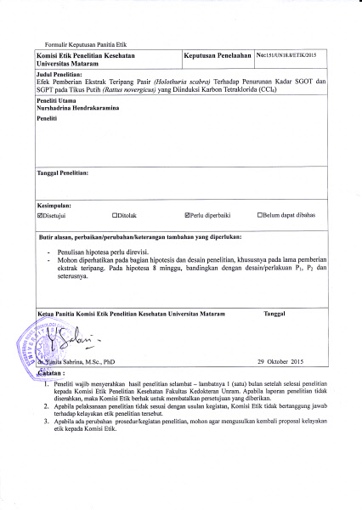

**Lampiran 2. Hasil Uji Normalitas Data**

| **Tests of Normality** | | | | | | | |
| --- | --- | --- | --- | --- | --- | --- | --- |
|  | KELOMPOK | Kolmogorov-Smirnova | | | Shapiro-Wilk | | |
|  | Statistic | df | Sig. | Statistic | df | Sig. |
| SGOT | DOSIS 1 | .207 | 5 | .200* | .928 | 5 | .585 |
| DOSIS 2 | .277 | 5 | .200* | .861 | 5 | .233 |
| KONTROL POSITIF | .225 | 5 | .200* | .896 | 5 | .390 |
| KONTROL NEGATIF | .262 | 5 | .200* | .841 | 5 | .167 |
| SGPT | DOSIS 1 | .242 | 5 | .200* | .881 | 5 | .314 |
| DOSIS 2 | .162 | 5 | .200* | .956 | 5 | .782 |
| KONTROL POSITIF | .238 | 5 | .200* | .955 | 5 | .775 |
| KONTROL NEGATIF | .217 | 5 | .200* | .932 | 5 | .609 |
| a. Lilliefors Significance Correction | | |  |  |  |  |  |
| *. This is a lower bound of the true significance. | | | |  |  |  |  |

**Lampiran 3. Uji One-Way ANOVA : Deskriptif (Rata-rata dan Standar Deviasi kadar SGOT dan SGPT**

| **Descriptive** | | | | | | | | | |
| --- | --- | --- | --- | --- | --- | --- | --- | --- | --- |
|  |  | N | Mean | Std. Deviation | Std. Error | 95% Confidence Interval for Mean | | Minimum | Maximum |
|  |  | Lower Bound | Upper Bound |
| SGOT | DOSIS 1 | 5 | 1.1580E2 | 11.75585 | 5.25738 | 101.2032 | 130.3968 | 99.00 | 128.00 |
| DOSIS 2 | 5 | 1.1880E2 | 23.56268 | 10.53755 | 89.5431 | 148.0569 | 95.00 | 147.00 |
| KONTROL POSITIF | 5 | 1.4440E2 | 19.90729 | 8.90281 | 119.6818 | 169.1182 | 116.00 | 164.00 |
| KONTROL NEGATIF | 5 | 1.6200E2 | 52.90558 | 23.66009 | 96.3091 | 227.6909 | 117.00 | 251.00 |
| Total | 20 | 1.3525E2 | 34.63779 | 7.74524 | 119.0390 | 151.4610 | 95.00 | 251.00 |
| SGPT | DOSIS 1 | 5 | 56.8000 | 11.77710 | 5.26688 | 42.1768 | 71.4232 | 44.00 | 70.00 |
| DOSIS 2 | 5 | 57.0000 | 11.33578 | 5.06952 | 42.9248 | 71.0752 | 40.00 | 69.00 |
| KONTROL POSITIF | 5 | 65.2000 | 11.49783 | 5.14198 | 50.9236 | 79.4764 | 49.00 | 81.00 |
| KONTROL NEGATIF | 5 | 72.8000 | 10.82589 | 4.84149 | 59.3579 | 86.2421 | 61.00 | 87.00 |
| Total | 20 | 62.9500 | 12.44557 | 2.78291 | 57.1253 | 68.7747 | 40.00 | 87.00 |

**Lampiran 4. Uji *One-Way* ANOVA : Perbandingan kadar SGOT pada Kelompok Perlakuan dan Kontrol**

| **ANOVA** | | | | | | |
| --- | --- | --- | --- | --- | --- | --- |
|  |  | Sum of Squares | df | Mean Square | F | Sig. |
| SGOT | Between Groups | 7240.950 | 3 | 2413.650 | 2.483 | .098 |
| Within Groups | 15554.800 | 16 | 972.175 |  |  |
| Total | 22795.750 | 19 |  |  |  |
| SGPT | Between Groups | 876.550 | 3 | 292.183 | 2.262 | .120 |
| Within Groups | 2066.400 | 16 | 129.150 |  |  |
| Total | 2942.950 | 19 |  |  |  |

**Lampiran 5. Dokumentasi Penelitian**

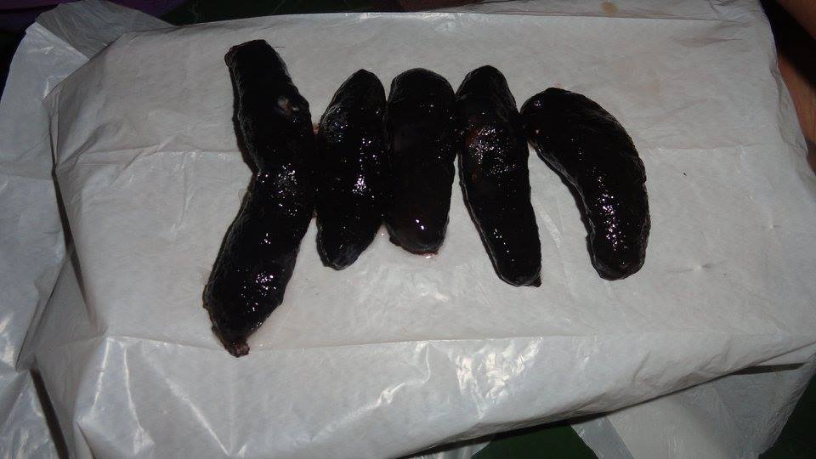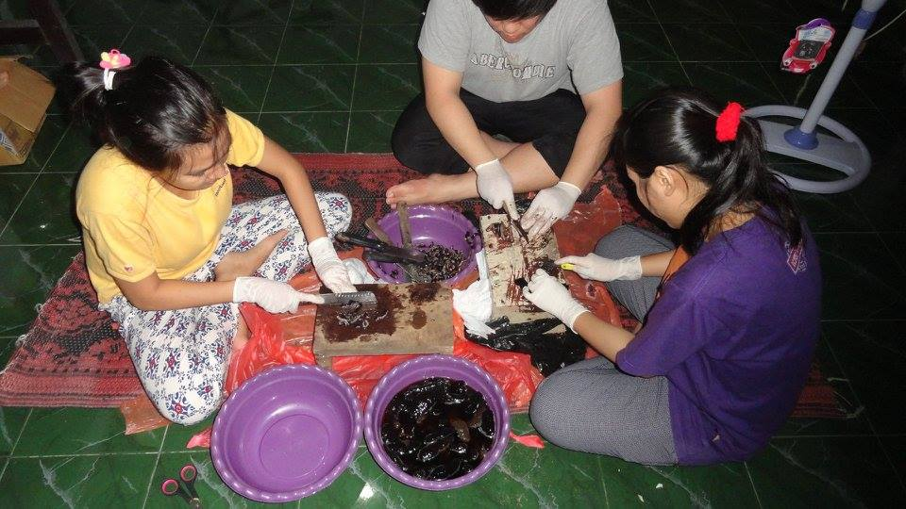

**Gambar 1. Teripang pasir Gambar 2. Pemotongan teripang**

**(*Holothuria scabra*)**

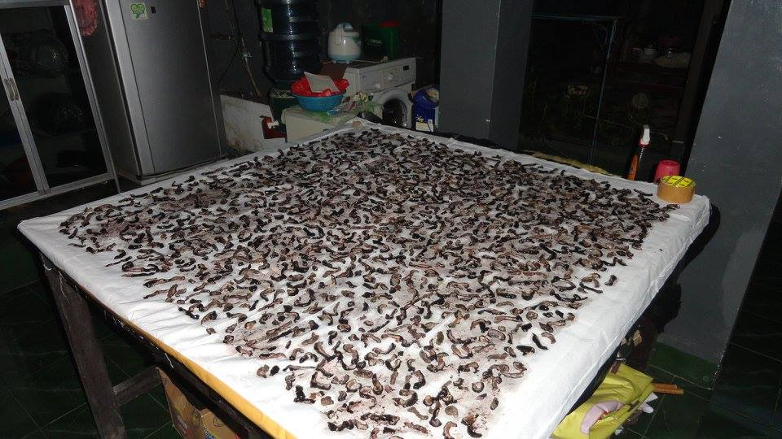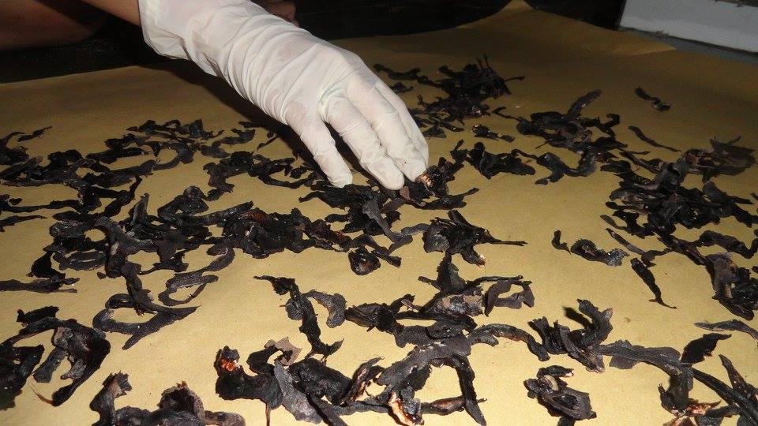

**Gambar 3. Teripang pasir dikeringkan Gambar 4. Teripang pasir kering**

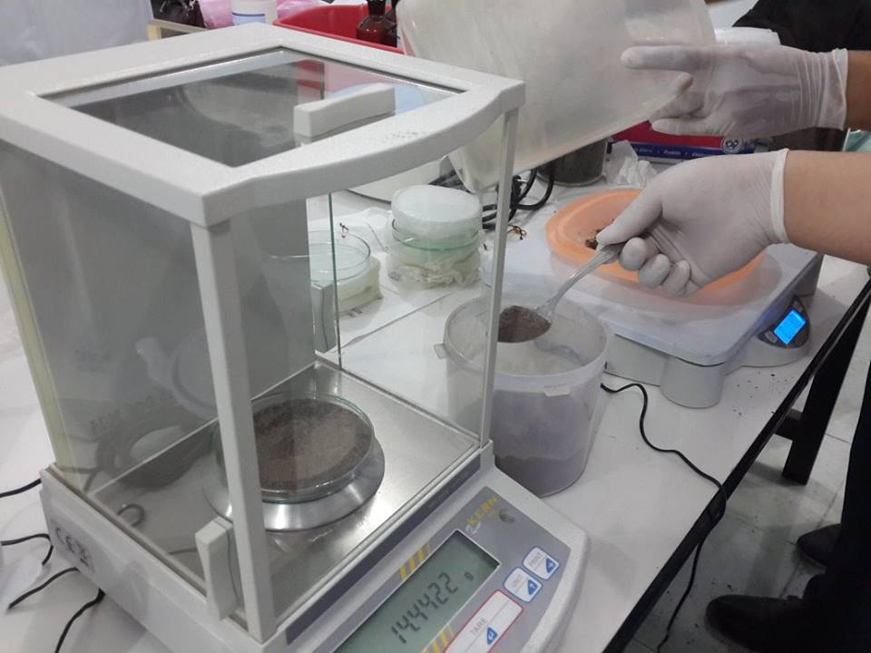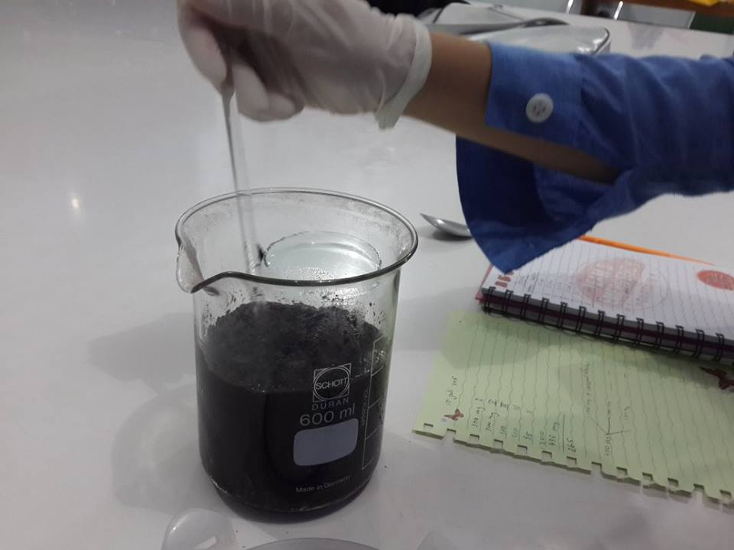

**Gambar 5. Penimbangan simplisia Gambar 6. Proses maserasi**

**Teripang pasir**

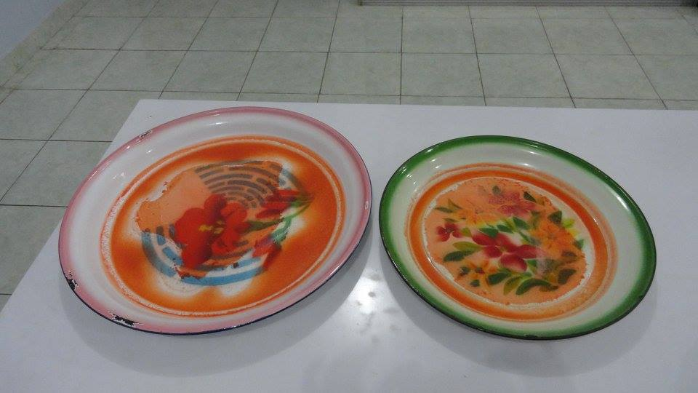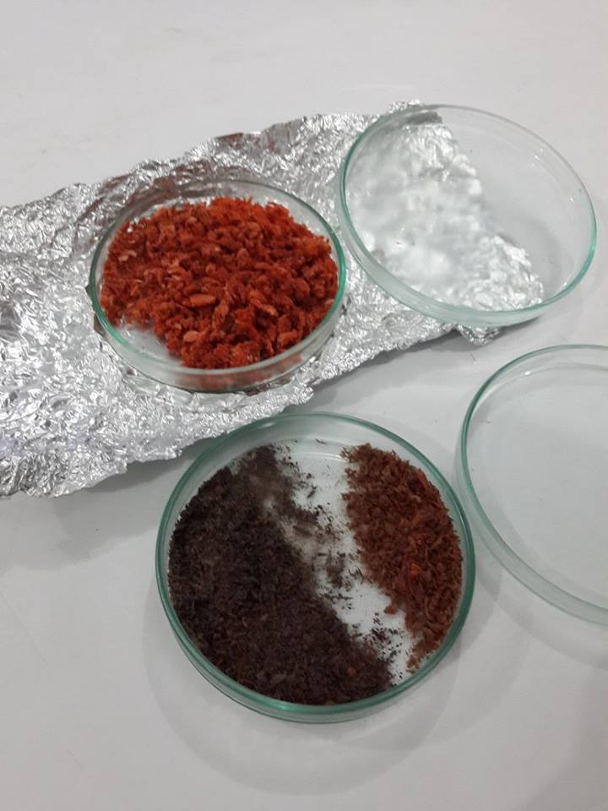

**Gambar 7. Ekstrak diuapkan di AC Gambaran 8. Ekstrak teripang pasir**

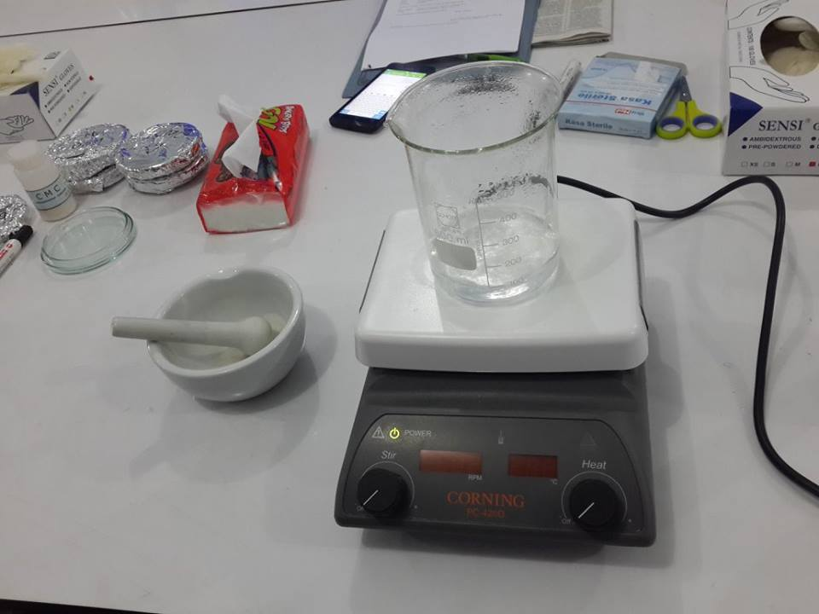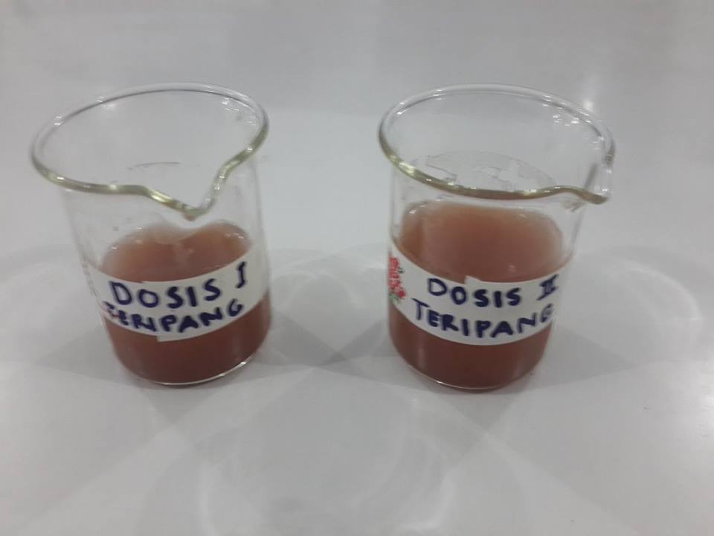

**Gambar 9. Pembuatan ekstrak Gambar 10. Dosis 1 dan Dosis 2**

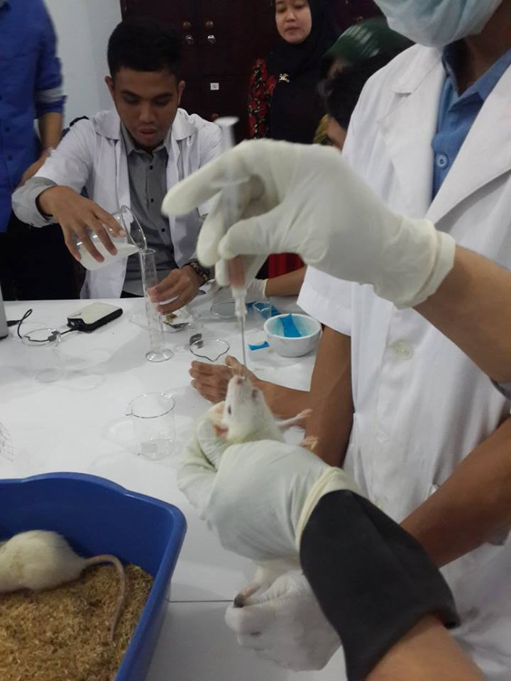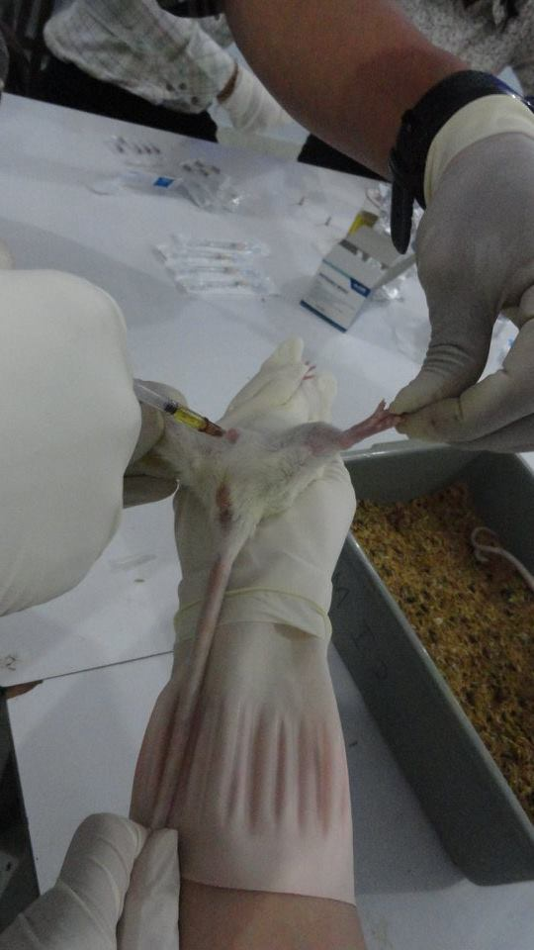

**Gambar 11. Sonde tikus putih Gambar 12. Injeksi CCl4**

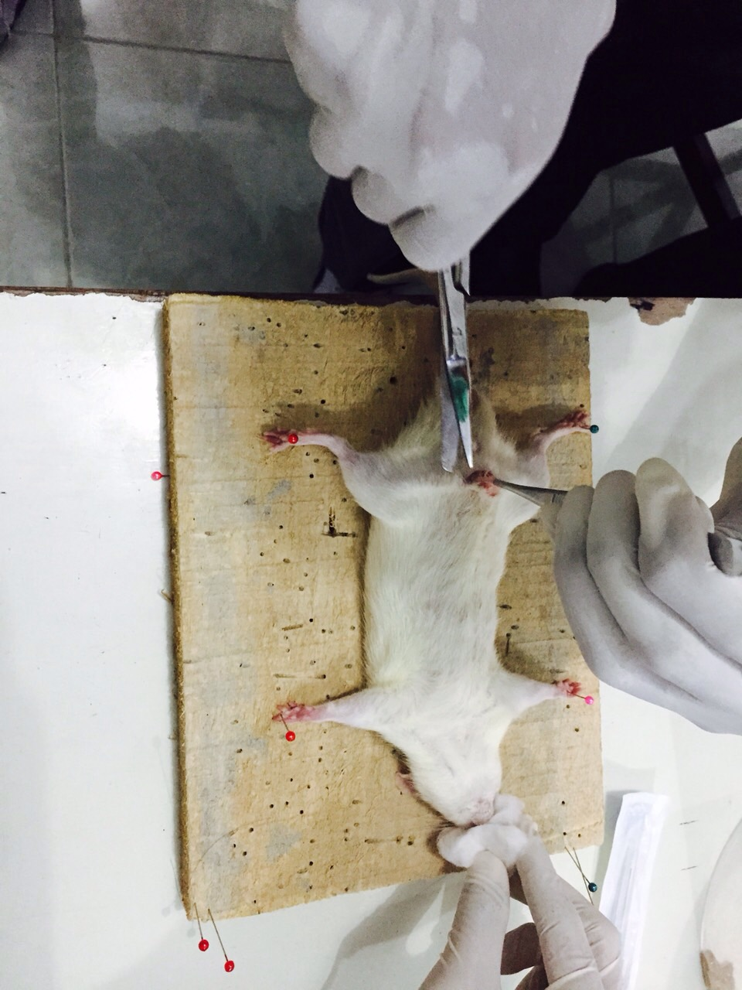 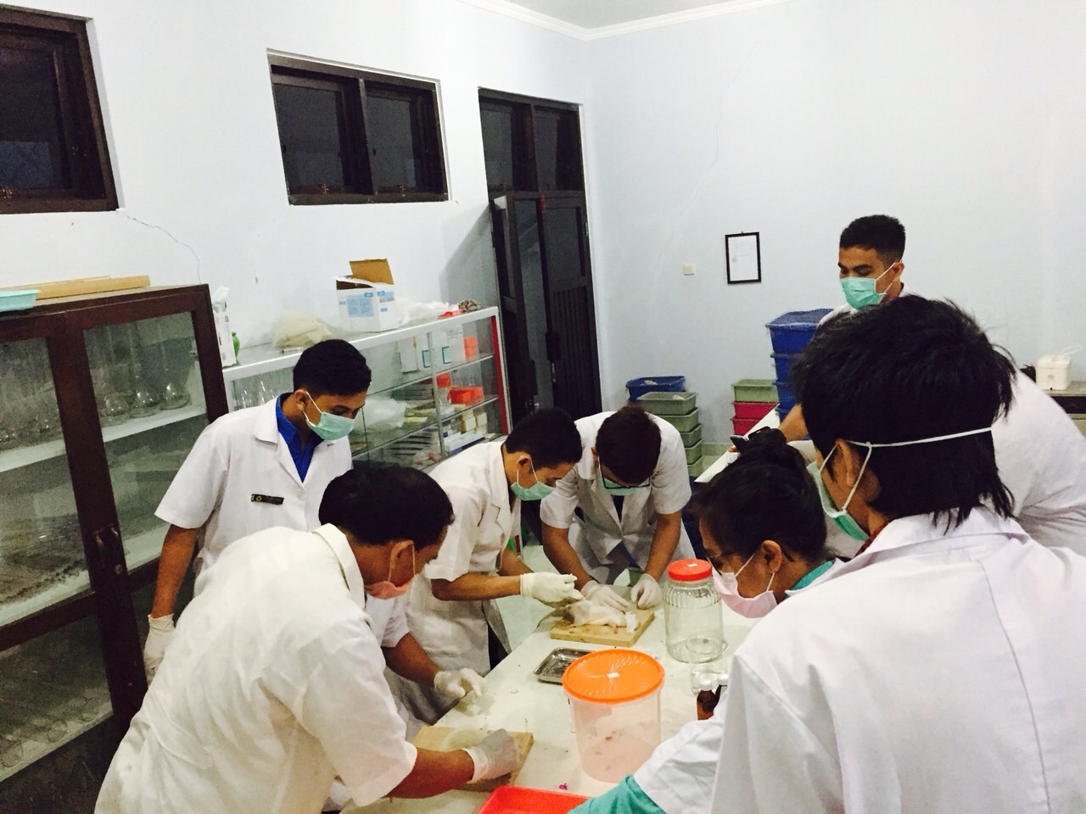

**Gambar 13. Determinasi tikus Gambar 12. Pengambilan sampel**

**putih**